

______________

RAPORTI I MES-VITIT
MBI ZBATIMIN E BUXHETIT 2017

VLERËSIMI I SITUATËS MAKROEKONOMIKE, FISKALE DHE BUXHETORE PËR 5-MUJORIN 2017,
DHE PRITSHMËRITË PËR 12-MUJORIN 2017
______________________________

Tiranë, Qershor 2017

P Ë R M B A J T J A
Tabela dhe Grafikë 3
I. ZHVILLIMET NË EKONOMINË SHQIPTARE 4
I.1 Ecuria e treguesve makroekonomikë për periudhën janar-maj 2017 4
I.2 Pritshmëritë e treguesve makroekonomikë deri në fund të vitit 2017 5
II. POLITIKA FISKALE 6
II.1 Performanca fiskale për periudhën janar-maj 2017 6
II.2 Pritshmëritë fiskale deri në fund të vitit 2017 14
III. BUXHETI I VITIT 2017 14
III.1 Punë dhe Investime konkrete, të realizuara gjatë janar-maj 2017 15
III.2 Shpenzimet e Përgjithshme Buxhetore gjatë periudhës janar-maj 2017 20
IV. MENAXHIMI I BORXHIT PUBLIK 30
IV.1 Stoku i Borxhit të Qeverisë Qendrore 30
IV.2 Menaxhimi i Borxhit 32
IV.3 Pritshmëritë e Borxhit për vitin 2017 35
V. KONKLUZIONE DHE PROPOZIME 36
VI. ANEKS 36
VI.1 Ecuria e detajuar e treguesve makroekonomikë gjatë janar-maj 2017 36
VI.2 Analiza e hollësishme e pritshmërive deri në fund të vitit 2017 42

Tabela dhe Grafikë
- Tabela 1 Të ardhurat Tatime & Dogana për Janar – Maj 2017 (në milion lekë)
- Tabela 2 Të dhëna mbi sasitë e mallrave kryesorë të akcizës
- Tabela 3 Kontribuesit pozitivë në të ardhurat nga Akciza
- Tabela 4 Kontribuesit negativë në të ardhurat nga Akciza
- Tabela 5 Kontribuesit pozitivë në të ardhurat nga TVSH
- Tabela 6 Kontribuesit negativë në të ardhurat nga TVSH
- Tabela 7 Të dhëna për Rentën Minerare, naftë bruto dhe minerale të tjera (në mijë lekë)
- Tabela 8 Të ardhurat nga Tatimi mbi të Ardhurat Personale, sipas zërave (në milion lekë)
- Tabela 9 Shpenzimet e konsoliduara për 5 mujorin e vitit 2017 (në milion LEK).
- Tabela 10 Huamarrja shtetërore nga burime të brendshme në terma neto
- Tabela 11 Rritja e eksportit të mallrave, sipas kategorive kryesore
- Tabela 12 Rritja e importit të mallrave, sipas kategorive kryesore
- Tabela 13 Bilanci tregtar, sipas kategorive kryesore
- Tabela 14 Rritja vjetore e çmimeve, në përqindje
- Tabela 15 Ecuria e kredisë për bizneset dhe individët, në përqindje
- Tabela 16 Ecuria e kredive të këqija, në përqindje
- Tabela 17 Ecuria e kursit të këmbimit 2014-2017
----------------------------------------------------------------------------------------------------------------------------------------------------------------------------------------------------------------------------------------------------------------------------------------------------------------------------------------------------------------------------------------------------------------------------------------------------------------------------------------------------------------------------------
- Grafiku 1 Totali i të ardhurave Janar- Maj 2017/2016 (në milion lekë)
- Grafiku 2 Të ardhurat Tatime & Dogana Janar- Maj 2017 mujore dhe Progresive (në milion lekë)
- Grafiku 3 Të ardhurat Doganore për Janar- Maj 2017, Mujore dhe Progresive (në milion lekë)
- Grafiku 4 Kontribuesit kryesor në të ardhurat doganore Janar- Maj 2017/2016 (në milion lekë)
- Grafiku 5 Të ardhurat nga Tatimet Janar- Maj 2017, Mujore dhe Progresiv (në milion lekë)
- Grafiku 6 Të ardhura nga TVSH dhe rimbursimi i TVSH, 5 mujori në vite (në milion lekë)
- Grafiku 7 Të ardhurat nga TVSH bruto, sipas sektorëve të ekonomisë (në milion lekë)
- Grafiku 8 Të ardhurat nga Tatim Fitimi, në vite dhe sipas zërave (në milion lekë)
- Grafiku 9 Të ardhurat nga Tatim Fitimi, sipas sektorëve të ekonomisë (në milion lekë)
- Grafiku 10 Të ardhurat nga Tatimi mbi të Ardhurat Personale, në vite (në milion lekë)
- Grafiku 11 Të ardhurat nga Taksat nacionale, në vite (në milion lekë)
- Grafiku 12 Të ardhurat nga kontributet e mbledhura nga DPT, në vite (në milion lekë)
- Grafiku 13 Shpenzimet e përgjithshme dhe ritmi i rritjes së tyre (në miliard LEK)
- Grafiku 14 Shpenzimet Korente dhe ritmi i rritjes së tyre (në miliard LEK)
- Grafiku 15 Shpenzimet e Personelit dhe ritmi i rritjes së tyre (në miliard LEK)
- Grafiku 16 Shpenzimet e Pagave dhe ritmi i rritjes së tyre (në miliard LEK)
- Grafiku 17 Shpenzimet për Interesa (në miliard LEK)
- Grafiku 18 Shpenzimet Operative dhe ritmi i rritjes së tyre (në miliard LEK)
- Grafiku 19 Shpenzimet për Subvencione dhe ritmi i rritjes së tyre (në miliard LEK)
- Grafiku 20 Shpenzimet për Sigurime Shoqërore dhe Shëndetësore (në miliard LEK)
- Grafiku 21 Shpenzimet për Ndihmën Ekonomike, PAK dhe Papunësinë (në miliard LEK)
- Grafiku 22 Shpenzimet e Pushtetit Vendor dhe ritmi i rritjes së tyre (në miliard LEK)
- Grafiku 23 Shpenzimet Kapitale dhe ritmi i rritjes së tyre (në miliard LEK)
- Grafiku 24 Shpenzimet Kapitale dhe burimi i financimit të tyre (në miliard LEK)
- Grafiku 25 Detajimi i Shpenzimeve Buxhetore (në milion LEK)
- Grafiku 26 Të ardhurat, shpenzimet dhe deficiti/suficiti - Plan vs Fakt 2017 (në milion LEK)
- Grafiku 27 Kompozimi i Borxhit të Qeverisjes Qendrore
- Grafiku 28 Kompozimi i Borxhit të Brendshëm Shtetëror
- Grafiku 29 Huamarrja e huaj bruto sipas koncesionalitetit në terma relativ dhe absolut
- Grafiku 30 Interesa të Borxhit Shtetëror në vlerë absolute dhe relative ndaj PBB
- Grafiku 31 Kërkesa për tituj shtetërorë në tregun e brendshëm
- Grafiku 32 Ecuria e Normave të Interesit në emetim (Dhjetor 2016-Prill 2017)
- Grafiku 33 Rritja mujore e totalit të eksporteve, në përqindje
- Grafiku 34 Rritja mujore e totalit të importeve, në përqindje
- Grafiku 35 Ecuria e çmimeve 2014-2017, në përqindje
- Grafiku 36 Ecuria e stokut të depozitave 2016-2017, në përqindje
- Grafiku 37 Komponentët e kërkesës agregate, në përqindje
- Grafiku 38 Komponentët e ofertës agregate, në përqindje

ZHVILLIMET NË EKONOMINË SHQIPTARE

I.1 Ecuria e treguesve makroekonomikë për periudhën janar-maj 2017

Ekonomia ka vijuar të performojë përgjithësisht në linjë me parashikimet makroekonomike fillestare mbi të cilat është bazuar buxheti i vitit aktual 2017. Viti 2016 tregoi ritme pozitive dhe përshpejtuese të rritjes ekonomike dhe në tremujorin e katërt të tij ekonomia shënoi rritjen më të lartë të saj që prej tremujorit të katërt të vitit 2014. Treguesit indirekt të dispunueshëm sinjalizojnë që kjo tendencë përshpejtuese të ketë vijuar edhe gjatë gjysmës së parë të 2017 dhe në linjë me parashikimin aktual të rritjes ekonomike për 2017 prej 3.8%.
Tendencat e papunësisë dhe punësimit, flasin për një trend të qartë pozitiv të punësimit, ndërkohë që norma e papunësisë ka shënuar një reduktim të konsiderueshëm. Krahasuar me të njëjtin tremujor të vitit 2016, punësimi në tremujorin e parë të 2017 u rrit me 2.8 %. Përgjatë tremujorit të parë të vitit 2017, shkalla zyrtare e papunësisë në Shqipëri, për popullsinë 15 vjeç e lart, është 14.2%, ndërsa për grupmoshën 15-64 vjeç shkalla zyrtare e papunësisë ishte 14.6%. Krahasuar me të njëjtin tremujor të një viti më parë (T1-2016), shkalla e papunësisë u ul me 2.3 pikë përqindje.
Një tjetër tregues i rendësishëm që jep sinjale mbi rritjen ekonomike të T1 2017, treguesi i ndjesisë ekonomike (TNE), shënoi një përmirësim prej 7.6 pikësh nga tremujori i kaluar, ndërsa në krahasim me T1-2016 ka pësuar një përmirësim prej 27.8 pikë përqindje.
Eksportet e mallrave për periudhën janar – maj 2017 shënuan rritje prej 16.7% krahasuar me të njëjtën periudhë të një viti më parë, ndërsa importet e mallrave shënuan rritje prej 4.6%. Këto zhvillime në tregtinë e jashtme janë reflektuar dhe tek deficiti tregtar, i cili për periudhën janar – maj 2017 është përmirësuar me 4.1% krahasuar me të njëjtën periudhë të një viti më parë. Ndërsa, norma e mbulimit të eksporteve ndaj importeve për këtë periudhë është 44.2%.
Inflacioni mesatar për periudhën janar-maj 2017 ishte 2.2%, nga 0.6% që rezultonte një vit më parë gjëtë së njëjtës periudhë.
Deri në muajin prill të vitit 2017, stoku total i kredive bankare pati një rënie me 0.4% krahasuar me muajin prill të vitit 2016. Stoku i kredive në lekë shënoi rritje prej 6.9%, ndërsa ai në valutë shënoi rënie prej 6.3%. Pjesa më e madhe e kontributit në rritjen e stokut total të kredisë gjatë kësaj periudhe ka ardhur prej kredive akorduar individëve. Ndonëse me një trend të qartë rënës, sërisht një faktor negativ për ecurinë e kreditimit vazhdon të jenë niveli relativisht i lartë kredive me probleme ndaj totalit të kredive, i cili në fund të muajit prill arriti në 16.6%. Ndërkohë stoku total i depozitave bankare për këtë periudhë u rrit me 2.5% krahasuar me muajin prill të vitit 2016. Stoku total i depozitave në Lekë ka shënuar një rënie prej 1.4%, ndërsa ai në valutë është rritur me 6.2% krahasuar me të njëjtin muaj të vitit 2016.
Sa i takon ecurisë së normave të interesit përgjithësisht vihet re një rënie e tyre gjatë katër muajve të parë të vitit, si për depozitat dhe kreditë, ashtu edhe për instrumentat e borxhit të qeverisë.
Kursi i këmbimit i Lek-ut ndaj Dollarit Amerikan dhe Euros, në muajin maj 2017 arriti respektivisht nivelin 121.83 dhe 134.58 në vlerë mesatare mujore, ku monedha Lek është forcuar kundrejt të dy monedhave të huaja kryesore krahasuar me mesataren e kursit për vitin 2016.

I.2 Pritshmëritë e treguesve makroekonomikë deri në fund të vitit 2017
Parashikimi i rritjes ekonomike për vitin 2017 mbetet i njëjtë me atë fillestar prej 3.8 përqind nga 3.46 përqind që shënonte në 2016. Perspektiva ekonomike pritet të vijojë përmirësimin në periudhën afatmesme. Rritja ekonomike pritet të vijojë përshpejtimin e saj e gjeneruar në masën më të madhe prej kërkesës së brendshme. Investimet, veçanërisht ato të huaja direkte si dhe konsumi, pritet të jenë gjeneratorët kryesorë të rritjes. Pritshmëritë për rritjen e mëtejshme të kërkesës për investime reflektojnë edhe përmirësimin aktual të normave të shfrytëzimit të kapaciteteve prodhuese. Rritja e konsumit privat pritet të vazhdojë të jetë në nivele relativisht të larta pozitive, duke reflektuar besimin e përmirësuar të konsumatorëve. Rritja e konsumit privat pritet të mbështetet edhe nga përmirësimet në tregun e punës me efekte pozitive në rritjen e të ardhurave të individëve. Në të njëjtën kohë, edhe huadhënia për konsum parashikohet të ruajë trendin rritës, duke reflektuar si përmirësimin e financave të individëve, ashtu edhe lehtësimin e standardeve të kredidhënies nga sistemi bankar.
Eksporti i mallrave, në reflektim edhe të tendencës së çmimeve ndërkombëtare të naftës bruto dhe mineraleve, pritet të ruajë ritmet e rritjes relativisht të larta të rezultuara gjatë katër muajve të parë të vitit, në linjë kjo me supozimet fillestare. Në të njëjtën kohë edhe eksporti i shërbimeve pritet të vijojë në linjë me parashikimet fillestare i udhëhequr nga eksporti i shërbimeve turistike.
Kërkesa totale e sektorit publik do të vijojë të jetë disi e kufizuar si rezultat i konsolidimit fiskal. Megjithatë, konsolidimi fiskal do vijojë të reduktojë në mënyrë të konsiderueshme primet e risqeve dhe do të krijojë më shumë hapësira për aktivitetin ekonomik të sektorit privat. Në të njëjtën kohë, politikat buxhetore të planifikuara për këtë vit janë në mbështetje të rritjes ekonomike si nëpërmjet konsumit ashtu edhe investimeve dhe kjo pritet të balancojnë në një masë të caktuar efektet shtrënguese të konsolidimit fiskal.
Rritja ekonomike pritet të gjenerojë një nivel relativisht të lartë punësimi, veçanërisht në periudhën afatmesme, pasi sektorët e prodhimit me intensitet të lartë të forcës së punës pritet të performojnë më mirë se të tjerët. Inflacioni pritet të shkojë drejt normës prej 2.3% për vitin 2017. Presionet e brendshme inflacioniste priten të përshpejtohen, si rezultat i rritjes së konsumit privat dhe investimeve, që do të mbështesin një ritëm më të shpejtë të rritjes ekonomike. Për më tepër, kërkesa agregate dhe inflacioni në mjedisin ndërkombëtar pritet të kenë një efekt dis-inflacionist në një masë më të vogël për periudhën afatmesme në vijim.
Shënim: Një prezantim më i hollësishëm i zhvillimeve dhe pritshmërive ekonomike gjendet në Aneksin përkatës, në fund të këtij raporti.

POLITIKA FISKALE

II.1 Performanca fiskale për periudhën janar-maj 2017
Të ardhurat nga “Tatime dhe Dogana” (përfshirë kontributet e mbledhura nga DPT) për 5 mujorin 2017, u realizuan në vlerën 152.3 miliard lekë, 10.8 miliard lekë ose 7.6% më shumë se 5 mujori i vitit 2016 dhe 9.9 miliard lekë ose 7% më shumë se plani.

Tabela 1: Të ardhurat Tatime & Dogana për Janar – Maj 2017 (në milion lekë)
Lloji i taksave | Fakti  5M 2016 | Fakti  5M 2017 | Plan  5M 2017 | Diferenca  2017/2016 | Ndryshimi  në %  2017/2016 | Diferenca  Fakt/ Plan  2017 | Ndryshimi  në %  Fakt/Plan 2017
Tvsh në import | 37,071 | 39,025 | 36,456 | 1,954 | 5.27% | 2,569 | 7.05%
Tvsh brenda vendit | 14,286 | 14,720 | 15,906 | 434 | 3.04% | -1,186 | -7.46%
Tatimi mbi fitimi | 14,551 | 15,326 | 11,702 | 775 | 5.33% | 3,624 | 30.97%
Akciza | 15,385 | 16,779 | 16,200 | 1,394 | 9.06% | 579 | 3.57%
Tatimi mbi të ardhurat personale | 13,429 | 12,914 | 14,141 | -515 | -3.83% | -1,227 | -8.68%
Taksat nacionale | 12,384 | 16,407 | 12,600 | 4,023 | 32.49% | 3,807 | 30.21%
Renta | 902 | 1,078 | 836 | 176 | 19.51% | 242 | 28.95%
Taksë doganore | 2,307 | 2,476 | 2,418 | 169 | 7.33% | 58 | 2.40%
Totali | 110,315 | 118,725 | 110,259 | 8,410 | 7.62% | 8,466 | 7.68%
Kontributet e mbledhura (DPT) | 31,168 | 33,544 | 32,072 | 2,376 | 7.62% | 1,472 | 4.59%
TOTALI TATIME + DOGANA | 141,483 | 152,269 | 142,331 | 10,786 | 7.62% | 9,938 | 6.98%

Krahasuar me të dhënat e një viti më parë, të gjitha llojet e të ardhurave “Nga Tatimet dhe Doganat” (përfshirë kontribtet e DPT), kanë pasur një ecuri pozitive. Konkretisht TVSH në import 5.3% më shumë se viti 2016, TVSH brenda vendit 3%, Tatimi mbi fitimin 5.3%, Akciza 9.1%, Taksat Nacionale 32.5%, Renta minerare 19.5%, Taksa doganore 7.3%, dhe kontributet e mbledhura nga DPT 7.6%, ndërsa Tatimi mbi të Ardhurat Personale rezultoi me një mos realizim prej 3.8%. Ky rezultat në tatimin mbi të ardhurat personale lidhet me efektet e ligjit të rivlerësimit të pasurive të paluajtshme, të ardhurat e arkëtuara nga i cili janë raportuar në grupin e taksave të tjera, çka përbën edhe arsyen e tejkalimit të ndjeshëm në këtë zë.

Grafiku 1: Totali i të ardhurave Janar- Maj 2017/2016 (në milion lekë)

Parashikimet e vitit 2017 janë tejkaluar nga TVSH në import me 7%, Tatim fitimi 31%, Akciza 3.6%, Taksat Nacionale 30.2%, Renta 28.9%, Taksa Doganore 2.4%, dhe Kontributet e mbledhura nga DPT 4.6%, ndërsa arkëtimi i TVSH-së bruto brenda vendit dhe Tatimi mbi të Ardhurat Personale rezultojnë me një mos realizim të planit respektivisht 2.7% dhe 8.7%. TVSH-ja e rimbursuar për subjektet është tejkaluar krahasuar me parashikimin për 14,6 % ose 621 milion lekë, ndërkohë që krahasuar me të njëjtën periudhë të vitit të kaluar janë rimbursuar 1,9 miliard lekë më shumë.

Grafiku 2: Të ardhurat Tatime & Dogana Janar- Maj 2017 mujore dhe Progresive (në milion lekë)
+6.98%%

Importi i taksuar arriti në vlerën 187.3 miliard lekë ndërsa eksportet total arritën në vlerën 110.9 miliard lekë. Krahasuar me të njëtën periudhë të vitit të kaluar importi i taksuar u rrit me 5.9 miliard lekë ose 3.3%, dhe eksporti total me rreth 15.8 miliard lekë ose 16.7%. Sipas orientimit gjeografik, vendet Europiane, veçanërisht Italia mbeten partnerët kryesorë në shkëmbimet tregtare.

Të Ardhurat Doganore – Të ardhurat e mbledhura nga administrata doganore për 5 mujorin e vitit 2017 janë realizuar në vlerën 59.4 miliard lekë, 3.7 miliard lekë më shumë se e njëjta periudhë e një viti më parë ose 6.6%, dhe tejkalim të parashikimeve me 3.4 miliard lekë ose 6.2%.

Grafiku 3: Të ardhurat Doganore për Janar- Maj 2017, Mujore dhe Progresive (në milion lekë)
+6.63%

Kontribuesit kryesor me efekt pozitiv në të ardhurat doganore janë importi metaleve, gazit të lëngshëm, automjeteve, cigareve, renta minerare nga eksporti etj.

Grafiku 4: Kontribuesit kryesor në të ardhurat doganore Janar- Maj 2017/2016 (në milion lekë)

Të ardhurat nga taksa doganore janë realizuar në vlerën 2.5 miliard lekë, 7.3% ose 170 milion lekë më shumë se 5 mujori i vitit 2016, dhe 2.4% ose 58 milion lekë më pak se plani. Importi i taksuar është rritur me 3.3% krahasuar me Janar – Maj 2016.

Të ardhurat nga akciza janë realizuar në vlerën 16.8 miliard lekë, 9.1% ose 1.4 miliard lekë më shumë se 5 mujori i vitit 2016, dhe 3.6% ose 580 milion lekë më shumë se plani. Ndikim kryesor ka pasur importi dhe prodhimi vendas i karburanteve që rezultoi rreth 207 mijë ton, me një rritje prej 12,166 ton ose + 6.2% krahasuar me 5 mujorin e vitit 2016. Gjithashtu rritje kanë shënuar, importi i Gazit të Lëngët me 17%, importi dhe prodhimi i birrës me 10.3%, importi i pijeve energjike me 26.9%, Importi dhe prodhimi i verës me 24.3%, dhe importi i cigareve me 5.7%. Ndërkohë është rritur deklarimi i prodhimit vendas të duhanit me rreth 3.5 ton nga 0.4 ton të deklaruara në periudhën Janar-Maj 2016.

Tabela 2: Të dhëna mbi sasitë e mallrave kryesorë të akcizës
Mallrat kryesorë të akcizës | Njësia | 5M 2016 | 5M  2017 | 2017/2016 | në %
Karburant Import+ Prodhim Vendi | Ton | 195,086 | 207,252 | 12,166 | 6%
Cigare | Ton | 1,077 | 1,138 | 61 | 6%
Birrë Import+ Prodhim Vendi | mijë litra | 21,537 | 23,760 | 2,223 | 10%
Pije alkolike Import+ Prodhim Vendi | mijë litra | 850 | 825 | (26) | -3%
Kafe | Ton | 3,595 | 3,110 | (485) | -13%
Verë Import+ Prodhim Vendi | mijë litra | 2,098 | 2,608 | 510 | 24%
Gaz i Lëngët | Ton | 39,952 | 46,745 | 6,793 | 17%
Pije energjike Import+ Prodhim Vendi | mijë litra | 2,544 | 3,144 | 600 | 24%

Grup-produktet me kontribut pozitiv në të ardhura rezultuan: karburant prodhim vendi, gaz i lëngët, cigare, verë importi, dhe birrë importi. Ndërsa produktet me efekt negativ në të ardhura rezultuan: karburant importi, bateritë dhe akumulatorët, pije energjike prodhim vendi dhe verë prodhim vendi.

Tabela 3: Kontribuesit pozitivë në të ardhurat nga Akciza
Diferencat Janar- Maj 2017/2016
Produktet me kontribut pozitiv
 | Njësia | Sasi | % | Akciza në milion lekë | %
Karburant prodhim vendi | Ton | 69,243 | 23.7 herë më shumë | 3,043 | 27.6 herë më shumë
Gaz i lëngët | Ton | 6,793 | 17% | 298 | nga 0 në 298 mln lekë
Cigare | Ton | 61 | 6% | 247 | 4%
Verë Importi | mijë lit | 568 | 40% | 37 | 50%
Birrë Importi | mijë lit | 1,884 | 20% | 32 | 12%
Efekti total |  |  |  | 3,657

Tabela 4: Kontribuesit negativë në të ardhurat nga Akciza
Diferencat Janar- Maj 2017/2016
Produktet me kontribut negativ
 | Njësia | Sasi | % | Akciza në milion lekë | %
Karburante import | Ton | (57,077) | -30% | (2,540) | -30%
Bateritë, Akumulatorët | Ton | (317) | -24% | (7) | -22%
Pije energjike Prodhim Vendi | mijë lit | (66) | nga 66 në 0 mijë litra | (2) | nga 2 në 0 milion lekë
Verë prodhim vendi | mijë lit | (58) | -9% | (2) | -8%
Efekti total |  |  |  | (2,551)

Të ardhurat nga TVSH-ja në import janë realizuar në vlerën 39 miliard lekë, 5.3% ose rreth 2 miliard lekë më shumë se 5 mujori i vitit 2016 dhe 7% ose rreth 2.6 miliard lekë më shumë se plani. Rritja e prodhimit vendas të energjisë elektrike dhe karburantit ka ulur importin e këtyre produkteve dhe si rrjedhojë të ardhurat nga TVSH- ja në import. Importi i Energjisë Elektrike është ulur me 6.9% krahasuar me Janar- Maj 2016 me efekt në të ardhura –51 milion lekë. Karburanti prodhim vendas mbuloi rreth 34.8% të konsumit gjatë 5 mujorit të parë të vitit 2017 krahasuar me 1.5% që ishte ky tregues vitin e kaluar. Grup-produktet me kontribut pozitiv në të ardhurat nga TVSH në import rezultuan: metalet bazë dhe artikujt prej tyre, automjetet e përdorura, gaz i lëngët, veshjet tekstile, automjetet e reja dhe plastika. Karburanti i importit rezultoi zëri kryesor me efekt negativ në të ardhurat nga TVSH në import.

Tabela 5: Kontribuesit pozitivë në të ardhurat nga TVSH
Diferencat Janar- Maj 2017/2016
Produktet me kontribut pozitiv
 | Njësia | Sasi | % | TVSH/ milion lekë | %
Metalet bazë dhe artikujt prej tyre | Ton | (12,165) | -5% | 686 | -21%
Automjete të përdorura | Copë | 2,675 | 17% | 406 | 23%
Gaz i Lëngët | Ton | 6,793 | 17% | 263 | 67%
Veshje tekstile | Ton | 1,037 | 12% | 188 | 15%
Automjete të reja | Copë | 321 | 33% | 156 | 32%
Plastika dhe artikujt | Ton | 1,267 | 5% | 139 | 9%
Efekti |  |  |  | 1,838

Tabela 6: Kontribuesit negativë në të ardhurat nga TVSH
Diferencat Janar- Maj 2017/2016
Produktet me kontribut negativ
 | Njësia | Sasi | % | TVSH/milion lekë | %
Karburant Importi | Ton | (57,077) | -30% | (1,053) | -21%
Plehëruesit | Ton | (17,074) | -25% | (153) | -31%
PC, Kompjuter, printer, fotokopje dhe pjesët e tyre, Bojra Printimi | Ton | 145 | 24% | (96) | -25%
Energji elektrike | MGË/ orë | (52,063) | -7% | (51) | -5%
Dhjamra dhe vajra shtazore dhe vegjetale | Ton | (1,040) | -6% | (45) | -9%
Efekti |  |  |  | (1,398)

Të ardhurat nga renta minerare në eksport janë realizuar në vlerën 1.1 miliard lekë, 19.5% ose 176 milion lekë më shumë krahasuar me 5 mujorin e vitit 2016, dhe 28.9% ose 242 milion lekë më shumë se plani. Ndikim kryesor ka patur rritja e çmimit të mineraleve në tregun ndërkombëtar dhe rritja e sasisë së mineraleve të eksportuara me 27.1% krahasuar me Janar-Maj 2016. Të ardhurat nga renta minerare për naftën bruto janë ulur me 319 milion lekë për shkak të rënies së sasisë së eksportuar, me rreth 178 mijë ton e destinuar kjo për përpunim vendas dhe janë rritur me 251 milion lekë për shkak të rritjes së çmimit të naftës bruto në tregjet ndërkombëtare krahasuar me Janar- Maj 2016, duke sjellë rritje të rentës për njësi nga 1.8 Lek/kg, në 3 lekë/kg.

Tabela 7: Të dhëna për Rentën Minerare, naftë bruto dhe minerale të tjera (në mijë lekë)
 | Sasia në ton |  |  |  | Të ardhura nga Renta në mijë lekë |  |  |  | Efektet
 | 2016 | 2017 | Diferenca 2017/2016 | në % | 2016 | 2017 | Diferenca 2017/2016 | në % | Për shkak të ndryshimit në sasi | Për shkak të ndryshimit në çmim | Efekti total
Rentë minerare Naftë Bruto | 381,809 | 203,691 | -178,118 | -46.65% | 683,639 | 615,282 | -68,357 | -10.00% | -318,925 | 250,568 | -68,357
Rentë minerare Minerale të tjera | 736,366 | 935,816 | 199,450 | 27.09% | 218,171 | 463,136 | 244,965 | 112.28% | 59,093 | 185,872 | 244,965
Totali | 1,118,175 | 1,139,507 | 21,332 | 1.91% | 901,810 | 1,078,418 | 176,608 | 19.58% | -259,832 | 436,440 | 176,608

Të Ardhurat Tatimore – Të ardhurat e mbledhura nga administrata tatimore (përfshirë kontributet) për 5 mujorin e vitit 2017 janë realizuar në vlerën 92.9 miliard lekë, 7.1 miliard lekë më shumë se e njëjta periudhë e një viti më parë ose 8.3%, dhe tejkalim të parashikimeve me 6.5 miliard lekë ose 7.5%.

Grafiku 5: Të ardhurat nga Tatimet Janar- Maj 2017, Mujore dhe Progresiv (në milion lekë)
8.27%
Të ardhurat nga TVSH-ja neto brenda vendit janë realizuar në vlerën 14.7 miliard lekë, 3% ose 434 milion lekë më shumë se 5 mujori i vitit 2016 dhe me një realizim të planit të periudhës në masën 92.4% ose rreth 1.1 miliard lekë më pak, ku 620 milion lekë nga ky defiçit lidhen me tejkalimin e rimbursimeve të parashikuara për këtë periudhë. Faktor pozitiv që ka ndikuar në këtë rezultat ka qenë rritja e prodhimit vendas të energjisë elektrike dhe karburantit ndërkohë që krahasuar me 5 mujorin 2016, rimbursimi i TVSH është rritur 62.5%, ose 1,9 miliard lekë, për shkak të rritjes së intensitetit të punimeve dhe e kërkesave për rimbursim nga kompania ndërtuese e gazsjellësit TAP.

Grafiku 6: Të ardhura nga TVSH dhe rimbursimi i TVSH, 5 mujori në vite (në milion lekë)

Grafiku 7: Të ardhurat nga TVSH bruto, sipas sektorëve të ekonomisë (në milion lekë)

Të ardhurat nga tatimi mbi fitimin janë realizuar në vlerën 15.3 miliard lekë, 5.3% ose 775 milion lekë më shumë se e njëjta periudhë e vitit të kaluar dhe 31% ose 3.6 miliard lekë më shumë se plani. Ndikimin kryesor në këtë rezultat e ka patur rritja e ndërgjegjësimit të taksapaguesve për deklarimin real të transaksioneve deri tek konsumatorët fundorë.

Grafiku 8: Të ardhurat nga Tatim Fitimi, në vite dhe sipas zërave (në milion lekë)

Grafiku 9: Të ardhurat nga Tatim Fitimi, sipas sektorëve të ekonomisë (në milion lekë)

Nga tatimi mbi të ardhurat personale janë realizuar 12.9 miliard lekë. Kontributi i këtij zëri në të ardhura është 3.8% ose 515 milion lekë më pak se 5 mujori i vitit 2016 dhe 8.7% ose 1.2 miliard lekë më pak se plani. Ndikim në deklarimet e kësaj takse ka pasur reduktimi i pagesës së tatimit në burim për shitjet e pasurive të paluajtshme për shkak të aplikimit të ligjit të rivlerësimit të pasurive deri në fund të muajit maj 2017. Por kjo ulje të ardhurash në këtë zë, është kompensuar nga arkëtimet e të ardhurave nga rivlerësimi, të cilat për periudhën Janar-Maj 2017 kanë qënë rreth 3.6 miliard lekë, dhe janë raportuar në zërin e të ardhurave nga taksat nacionale e të tjera.

Grafiku 10: Të ardhurat nga Tatimi mbi të Ardhurat Personale, në vite (në milion lekë)

Tabela 8: Të ardhurat nga Tatimi mbi të Ardhurat Personale, sipas zërave (në milion lekë)
 | 2016 | 2017 | Diferenca | në %
Nga të punësuarit e Sektorit Publik | 2,447 | 2,765 | 317 | 12.95%
Nga të punësuarit e Sektorit Privat | 4,868 | 5,244 | 375 | 7.71%
Tatim mbi të Ardhurat nga Interesat | 1,205 | 967 | -238 | -19.74%
Tatim mbi të Ardhurat nga Qeratë dhe Enfiteoza | 1,545 | 1,594 | 49 | 3.16%
Tatim mbi Fituesit e Lodra ve të Fatit | 25 | 26 | 1 | 4.43%
Të tjera Tatime mbi të Ardhurat në Burim | 2,299 | 1,186 | -1,113 | -48.42%
Tatimi mbi të ardhurat nga Dividentët dhe Aksionet | 641 | 756 | 115 | 17.87%
Tatim mbi të Drejtën e Autorit dhe Pronësisë Intelektuale | 106 | 105 | -1 | -1.31%
Tatimi mbi Deklaraten Individuale Vjetore të të ardhurave | 240 | 189 | -51 | -21.33%

Në zërin “Të tjera tatime mbi të ardhurat në burim” përfshihet edhe zëri Tatimi në burim mbi shitjen e pasurive të paluajtshme. Për periudhën janar- maj 2017 “Tatimi në burim mbi shitjen e pasurive të paluajtshme” rezultoi 65 milion lekë nga 1,030 milion lekë të realizuara në të njëjtën periudhë të vitit të kaluar, me një diference prej -965 milion lekë.

Të ardhurat nga “Tatim mbi të Ardhurat nga Interesat” u realizuan 19.7% më pak se e njëjta periudhë e vitit të kaluar. Faktorët të cilët kanë ndikuar në këtë rezultat janë rënia e depozitave në lekë dhe në valutë respektivisht -2.8% dhe -0.4%, si edhe rënia e normave të interesit për bonot e thesarit me -0.7%.

Zëri “Taksat Kombëtare” janë realizuar 16.4 miliard lekë, 32.5% ose 4 miliard lekë më shumë se 5 mujori i vitit 2016 dhe me një realizim të planit në masën 130.2% ose 3.8 miliard lekë. Faktor kryesor me ndikim në këtë realizim kanë qenë të ardhurat nga rivlerësimi i pasurive të paluajtshme rreth 3.6 miliard lekë.

Grafiku 11: Të ardhurat nga Taksat nacionale, në vite (në milion lekë)

Të ardhurat nga kontributet e DPT janë realizuar në vlerën 33.5 miliard lekë, 7.6% ose rreth 2.4 miliard lekë më shumë se 5 mujori i vitit 2016 dhe 4.6% ose rreth 1.5 miliard lekë më shumë se plani. Rezultati shumë i lartë me rritje të qëndrueshme buron kryesisht nga situata pozitive ekonomike dhe rritja si rrjedhoje e numrit të të punësuarve.

Grafiku 12: Të ardhurat nga kontributet e mbledhura nga DPT, në vite (në milion lekë)

II.2 Pritshmëritë fiskale deri në fund të vitit 2017

Të ardhurat nga Tatimet dhe Doganat.
Të ardhurat që administrohen nga Drejtoria e Përgjithshme e Tatimeve (DPT) dhe Drejtoria e Përgjithshme e Doganave (DPD), përfshirë kontributet e sigurimeve shoqërore dhe shëndetësore, pritet të realizohen në nivelin e planifikuar për vitin 2017, pra në shumën 377.6 miliard lekë.
Tatime dhe dogana | Plan 2017 | I pritshmi 2017
Tatimi mbi vlerën e shtuar | 141,200 | 138,200
Tatimi mbi fitimin | 29,200 | 33,200
Akciza | 46,700 | 46,700
Tatimi mbi të ardhurat personale | 36,200 | 34,200
Taksa Nacionale dhe të tjera | 39,700 | 40,700
Taksa doganore | 6,400 | 6,400
Totali "Tatime dhe Dogana" | 299,400 | 299,400
Kontribute nga DPT | 78,250 | 78,250
Totali | 377,650 | 377,650

Ndër faktorët kryesorë të cilët do të ndikojnë në realizimin e pritshëm të të ardhurave deri në fund të vitit 2017 janë:
- Çmimi i naftës bruto i cili sipas US Energy Information Administration, është rritur me rreth 39% krahasuar me 5-mujorin e vitit 2016 dhe rreth 18% krahasuar me muajin Nëntor të vitit 2016. Ndërkohë për muajt në vijim, parashikimet tregojnë për ulje të çmimeve me rreth 3% për muajin Qershor krahasuar me Maj 2017, dhe rreth 4.2% deri në fund të vitit 2017.
- Rritja e çmimeve të mineraleve të tjera si kromi dhe bakri
- Rënia e kurseve të këmbimit të Euro dhe Dollarit
- Rritje e importit të taksuar
- Rritja e prodhimit vendas të karburantit dhe rënia e importit për këtë shkak, duke sjellë zhvendosje të të ardhurave nga TVSH nga Doganat në Tatime.
- Vazhdimi i përpjekjeve për mirë-administrim dhe luftën kundër informalitetit.

BUXHETI I VITIT 2017
Buxheti i vitit 2017, financon 127 programe buxhetore dhe synon realizimin e 879 produkteve të 16 ministrive, financimin e 30 institucioneve qendrore dhe fondeve speciale për sigurimet shoqërore, shëndetësore dhe kompensimin në vlerë të ish-pronarëve. Gjithashtu, këto shpenzime kanë financuar edhe buxhetin e 61 bashkive dhe 12 qarqeve.
Për periudhën pesë mujore janar-maj 2017, në përgjithësi evidentohet një performancë relativisht e mirë e realizimit të produkteve buxhetore nga ministritë e linjës. Nga 879 produkte të parashikuara, janë realizuar plotësisht 379 produkte ose 43.1 përqind, realizuar pjesërisht 251 produkte ose 28.5 përqind, si edhe nuk janë realizuar vetëm 249 produkte ose 28.3 përqind nga ato të planifikuara.

III.1 Punë dhe Investime konkrete, të realizuara gjatë janar-maj 2017

Në fushën e Arsimit
- U sigurua rritja e numrit të fëmijëve që frekuentojnë arsimin parashkollor për vitin 2016-2017 me 4-5% ndaj vitit paraardhës.
- U integrua kurrikula e re për për rreth 86,000 fëmijë/nxënës të grupmoshës 3-6 vjeç, dhe u realizuar trajnimi i 12 000 mësuesve për këtë kurrikul.
- U pilotuan programet dhe fushat e të nxënit në 26 klasa të treta dhe të teta në 13 DAR- e, si edhe filloi implementimi i kurrikulës së re në klasën 10 të gjimnazit.
- U trajnuan 1.302 drejtorë shkollash në muajin mars 2017, për standardet e performancës dhe kriteret e vlerësimit për drejtorët e shkollave. Ka filluar procedura për trajnimin e 12.000 mësuesve të kl 2 dhe 7 për kurrikulën e re, ku do të përfshihen dhe 40 mësues të minoriteteve.
- U sigurua kompensimi me një fond prej 340 milion lekë, i çmimit të teksteve shkollore për nxënësit nga klasa I-IX që ndjekin vitin shkollor 2016-2017, për rreth 96,000 fëmijë ose në masën 100 % fëmijëve që vijnë nga shtresat në nevojë.
- U sigurua i transportit të nxënësve për ndjekjen e arsimit parashkollor dhe arsimit bazë për rreth 31,000 fëmijë/nxënës që mësojnë në një distancë prej më shumë se 2 km nga vendbanimi i përhershëm i tyre, si dhe i rreth 11,000 mësuesve dhe edukatorëve që punojnë e banojnë më shumë se 5 km nga vendbanimi i tyre. Mbulimi 100% i shpenzimeve të transportit u realizua me një fond prej 600 milion lekë nga buxheti i shtetit.
- U sigurua regjistrimi në arsimin e mesëm i 95% të nxënësve që përfundojnë arsimin bazë, me synimin që në vitin 2020 të arrijë në 100%, nga të cilët 65% të ndjekin arsimin e mesëm “Gjimnaze” dhe 35% e tyre të regjistrohen dhe ndjekin arsimin profesional.
- U siguruan të gjitha testet, trajnimet për personelin, si dhe materialet për realizimin e Maturës Shtetërore 2017.
- U realizua testimi "Mësues për Shqipërinë" në janar 2017, në 40 profile të kandidateve për ushtrimin e profesionit te mësuesit.
- U punësuan rreth 2.826 mësues, përmes skemës së re të punësimit në portalin “Mësues për Shqipërinë”.
- U rrit në 310 numri i mësuesve ndihmës për fëmijët me aftësi të kufizuara në arsimin bazë, për vitin shkollor 2016-2017.
- U zbatua programi “Edukimi, ndërgjegjësimi dhe reduktimi i kërkesës për drogë dhe substanca të tjera të rrezikshme” në 365 shkolla 9-vjeçare publike dhe private të vendit, bazuar në marrëveshjen e bashkëpunimit mes MAS dhe Drejtorisë së Përgjithshme të Policisë së Shtetit.
- U hartua dhe zbatua plani kombëtar i veprimit për nismën “Stop dhunës në shkollë”. Në këtë nismë u përfshinë 3.235 shkolla dhe kopshte publike, që përfshijnë 515.981 nxënës në të gjithë vendin.
- U trajnuan gjatë periudhës shkurt-prill 2017 rreth 60 psikologë dhe punonjës sociale të DAR Vlore, Fier dhe Berat, në bashkëpunim me Qendren Psiko-Sociale “Vatra”, mbi rrezikun e trafikimit dhe të shfrytëzimit të qenieve njerëzore.
- U pajisën me tekste shkollore falas rreth 3.444 nxënës romë dhe 5.833 nxënës egjiptianë për vitin shkollor 2016-2017, si edhe u sigurua transporti falas për të gjithë fëmijët dhe nxënësit rome/egjiptianë në kopshte e shkolla që udhëtojnë në largësinë mbi 2 km nga shtëpia.
- U sigurua rritja e mbështetjes financiare me një fond prej 400 milion lekë për bursat e studentëve të shkëlqyer, atyre që studiojnë në programe studimi në fushat prioritare, dhe studentëve në nevojë.
- U realizuan procedurat për studentët që përjashtohen nga tarifa vjetore e shkollimit për përcaktimin e kategorive të individëve që plotësojnë kriteret e pranimit në një program të ciklit të parë të studimeve, në një program të integruar të studimeve ose në një program të studimeve profesionale, duke siguruar trajtim për rreth 5000-6000 studentë që vijojnë studimet me tarifa zero.
- U sigurua mbështetja financiare për marrëveshjen “Horizon 2020”, me një fond prej 140 milion lekë, për pjesëmarrjen në programin e BE-së “Për Kërkim dhe Inovacion” të të gjithë kërkuesve e shkencëtarëve dhe institucioneve kërkimore shkencore, i cili premton arritje të mëdha në kërkimin shkencor dhe synon sigurimin e konkurrueshmërisë së Europës në nivel global.

Në fushën e Shëndetësisë
- Zgjerimi i programit të kontrollit bazë për grupmoshat , nga 40-65 vjeç ne 35-70 vjeç.
- Është drejt përfundimit rikonstruksioni i ambienteve të reanimacionit të spitalit Shkodër.
- Vijon zbatimi i investimit për ndërtimin e maternitetit të ri, shtesë 2 kate dhe rikonstruksion i repartit kirurgji+patologji në spitalin e Sarandës, me një vlerë totale prej rreth 222 milionë LEK, nga të cilat 56 milionë LEK janë për vazhdimin e punimeve për vitin 2017.
- Vazhdojnë punimet për rikonstruksionin e ambjenteve egzistuese dhe shtesë ambjentesh të reja në spitalin Universitar të Traumës.
- Ka filluar puna për sistemin on-line të raportimit të informacionit shëndetësor dhe monitorimit të indikatorëve të performancës së sistemit shendetesor.

Në fushën e Ekonomisë, disa nga treguesit e arritur nga financimi i projekteve për vitin 2016 janë:
- Mbështetja përmes skemave të financimit të kompanive shqiptare që operojnë në sektorë të ndryshëm të ekonomisë (sektori fason, sektori i agro-përpunimit, sektori i plastikës, sektori i industrisë së drurit, sektori i turizmit, sektori i artizanatit dhe Teknologjia e Komunikimit dhe Informacionit) nëpërmjet:
  - Fondit të konkurrueshmërisë me të cilin kanë përfituar 2 kompani. Realizimi i këtij projekti ka pasur impakt në zhvillimin e SME-ve në sektorin e eksporteve, përmirësim në cilësinë e produkteve të eksportuara, si dhe rritje të konkurrueshmerisë së tyre në treg.
  - Fondit start-up, me të cilin janë mbështetur 2 biznese që drejtohen nga femra apo që janë në fazën fillestare të tyre,
  - Rritja e cilësisë së ekzaminimeve të objekteve të Pronësisë Industriale ka sjellë rregjistrimin e 446 aplikantëve për marka dhe pantenta pranë DPPI, një tregues i zhvillimit të inovacionit dhe ekonomisë në vend.
  - Projekti mbështetje SME kanë përfituar 3 SME kredi me interesa të ulët.

Në Infrastrukturë
- Janë realizuar 102,126 ml “Linja të reja ujesjellesi për furnizimin me ujë”, gjithsej me financim të brendshëm dhe të huaj.
- Janë ndërtuar 14,272 ml “Rrjet kanalizimesh të ujërave të zeza i shtruar”gjithsej me financim të brendshëm dhe financim të huaj.
- Janë ndërtuar 14,258 ml “Lidhje të reja të furnizimit me ujë”, me financim të huaj.

- Projekte të rëndësishme infrastrukturore të përfunduara, përmendim:
  - Sistemim Asfaltim rruga Elbasan-Banjë / Loti 3
  - Sistemim –Asfaltim rruga Këlcyrë – Përmet / Loti 3
  - Sistemim Asfaltim Rruga Korce – Ersekë / Loti 1
  - Sistemim Asfaltim rruga Librazhd – Qafë Stude / Loti 3
  - Ndërtim Rruga by Pass Plepa – Kavajë – Rrogozhinë / Loti 7
  - Vendosja e mbikalimeve për këmbësorë në aksin Plepa – Kavajë – Rrogozhinë
  - Ndërtim Rruga Lushnjë – Berat / Loti 3
  - Ndërtim Rruga Unaza e Re e Tiranës (segmenti Komuna Parisit – rruga e Kavajës),
  - Ndërtim Rruga Unaza e Re e Tiranës (segmenti Komuna Parisit – shkolla teknologjike pjesa e mbetur),
  - Ndërtim Rruga Unaza e Jahtme Tiranë, pjesa verilindore
  - Ndërtim mbrojtja nga lumi km 16+200 aksi rrugor Elbasan – Librazhd

- Projekte të sektorit të ujësjellës-kanalizimeve, përmendim:
  - Furnizimi me ujë i plazheve Durrës – Kavajë
  - Ndërtimi i rrjetit të ujësjellësit te Gjiri Lalzit, Durrës
  - Furnizimi me ujë i fshatrave të Komunës Golem
  - Ndërtimi ujësjellësi Troshan, Komuna Blinisht
  - Ndërtimi koleltori i ujrave të zeza, fshati Drashovicë
  - Kanalizimet e Ujërave të bardha e të zeza , dalja shinat e trenit-lumi Kir
  - Furnizimi me ujë i fshatrave Dorez, Gizavesh, Librazhd Katund dhe Librazhd Qendër.
  - Përfundimi i sistemit të KUZ dhe zgjerimi në Vlorë

- Projekte të rëndësishme infrastrukturore të Fondit Shqiptar të Zhvillimit dhe Fondit të Zhvillimit të Rajoneve, të cilat kanë shënuar ecuri të kënaqëshme gjate muajve të parë të vitit janë:
  - Sistemim asfaltim i rrugës Tepelenë-Bënçë-Lekdush
  - Ndërtimi ujësjellësit Çermë – Sulzotaj- Tërbuf
  - Rikonstruksion i Rrugës Autostradë -Fshati Bulo
  - Mbëhtetje për sistemin e furnizimit me ujë në zonat rurale

Në fushën e Bujqësisë dhe Zhvillimit Rural
- Janë në përfundim punimet civile në objektin kryesor ujitës “M051470 - KJU - 1, Kanali Peqin - Kavajë (Lumi Shkumbin)”, i cili aktualisht mundëson ujitjen në zonën Peqin-Kavajë-Rrogozhinë në rreth 9 000 ha tokë bujqësore.
- Janë dëmshpërblyer një numër prej 40 krerë gjedh dhe të imta kundër sëmundjes së plasjes dhe brucelozës.
- Gjithashtu kanë përfunduar punimet në 5 objekte të mbrojtjes nga përmbytja dhe vazhdon puna në objektet e tjera që duhet të përfundojnë brenda 4 mujorit të dytë.
- Gjatë katër mujorit të parë të vitit 2017 janë në proces testimet e 42 varieteteve dhe vazhdojnë kontrollet e fidanëve të ullirit, të pemëve frutore dhe hardhive, si dhe farave të bimëve të arave dhe primeve për certifikim sipas kërkesave të operatorëve.
- Nga strukturat e shërbimit Këshillimor janë kontaktuar direkt dhe indirekt dhe kanë marrë informacion gjithsej rreth 37,580 fermerë dhe agrobiznese, nga 66,200 fermerë dhe agrobiznese të synuara.

Në fushën e Përkujdesit Social dhe Punësimit
- Janë trajtuar me ndihmë ekonomike 81,638 familje përfituese të ndihmës ekonomike;
- Janë trajtuar me pagesën e aftësisë së kufizuar 156,958 persona nga disa kategori, “Individë të verbër përfitues nga programi i Aftësisë së Kufizuar”, “Individë paraplegjikë e tetraplegjikë përfitues nga programi i Aftësisë së Kufizuar”, “Personat me aftësi të kufizuara mendore, fizike përfitues nga programi i Aftësisë së Kufizuar”;
- Janë trajtuar me shërbime në institucionet e përkujdesit social 272 fëmijë, 473 të moshuar, 395 persona me Aftësi të Kufizuar që përfitojnë shërbime rezidenciale publike, 51 gra të trafikuara dhe 31 vajza të dhunuara;
- Në fushën e nxitjes së punësimit:
  - Janë trajnuar dhe pajisur me certifikatë 5,099 persona;
  - Janë trajtuar 2,087 persona në programin e nxitjes së punësimit;
  - Janë ofruar ndërmjetësime për 5,240 punëkërkues të papunë;
  - Janë trajtuar me pagesë papunësie 2,355 persona.

Drejtësia
- Është bërë shpërndaja e fondit vjetor të kompesimit financiar për 142 raste.
- Është realizuar kompesimi për 247 raste, sipas fondit “Toke në dispozicion të subjekteve që trajtohen nga ATP”.
- Janë trajtuar rreth 500 kërkesa për njohje pronësie ndër vite.
- Janë miratuar procedurat e birësimit të 10 fëmijëve, tek familje shqiptare dhe të huaja.
- Janë realizuar rreth 3408 akte ekspertimi mjeko-ligjor.
- Është ofruar asistencë juridike ndaj institucioneve shtetërore dhe enteve publike, nëpërmjet këshillimit dhe përfaqësimit në Gjykatat Kombëtare dhe Ndërkombëtare, për rreth 4202 çështje.
- Janë realizuar 1800 raste për shërbime mbështetëse për riintegrimin social-ekonomik të fëmijeve në konflikt me ligjin, pjesë e shërbimit të provës.
- Është ofruar ndihmë juridike, këshillim dhe mbrojtje në proceset penale për 217 raste.
- Jane realizuar 133 raste te integrimit të të miturve në konflikt me ligjin përmes “drejtësisë restauruese”.

Zhvillimi Urban dhe Turizmi
- Në fushën e strehimit janë kryer ndërhyrje emergjente dhe rikonstruksione të banesave të romëve nëpërmjet projektit “Përmirësimi i kushteve të komunitetit rom/egjiptian”, ku është parashikuar të përfitojnë 270 familje në 13 bashki të vendit;
- Nëpërmjet subvencionit të interesave të kredisë, përfituan 4097 familje, nga të cilat 745 përfitojnë kredi me interes 0 dhe pjesa tjetër përfitojnë kredi me interes sipas normës së inflacionit (3-4 përqind);
- Është parashikuar të përfitojnë bonus strehimi 120 familje si dhe grant të menjëhershëm strehimi 20 familje që plotësojnë kriteret sipas përcaktimeve ligjore;
- Janë trajtuar me qera financiare 44 familje në Tiranë (18) e Vlorë (26), sipas VKM-ve;
- Janë kryer 10,266 praktika legalizimi të pasurive informale dhe deri në fund të katërmujorit të vitit 2017 nga 40,000 të parashikuara.

Kultura
Gjatë periudhës Janar-Prill 2017 është realizuar promovimi, ruajtja, konservimi, restaurimi i objekteve dhe fondeve muzeore, si edhe një sërë projektesh artistike-kulturore, nëpërmjet:
- Mirëmbajtjes dhe restaurimit të 3 monumenteve në të gjithë vendin.
- Investime dhe ndërtime të reja të skenave bashkëkohore, rikonstruksione infrastrukturore në nivel qendror dhe vendor në institucionet e TRKOB (në proces pune); Teatri Migjeni, Shkodër (drejt përfundimit); Teatri Andon Zako Cajupi, Korçë (Qershor inagurimi)
- Realizimit të rreth 11 aktiviteteve të trashëgimisë materiale, jomateriale dhe të diversitetit kulturor të organizuara në rang vendi.
- Inventarizimit dhe katalogimit të pasurive kulturore, duke rregjistruar 6,689 objekte në Fondin Kombëtar të Pasurive Kulturore.
- Realizimit të 31 aktiviteteve artistiko kulturore të inicuara nga MK, sipas prioriteteve institucionale dhe integriteti gjinor.
- Përfaqësimit në Edicionin e 11 Jubilar të Festivalit Ndërkombëtar Kulturor “Ballkan Trafik”.

Buxheti Vendor janar-maj 2017 – Efektet e reformës administrativo-territoriale në disa drejtime:
- Përmirësimi i procesit të decentralizimit të financave vendore, nëpërmjet akordimit të fondit prej 2 miliardë LEK, për reformën e decentralizimit.
- Akordimi i fondit për rrtijen e pagave për funksionet e transferuara në nivel vendor, në vlerën rreth 416 milionë LEK.
- Akordimi për pesë bashki i një fondi investimesh në vlerën totale 20 milionë LEK, për ngritjen e stacioneve të reja zjarrfikëse. Kjo, në mbështetje të mbarëvajtjes së funksionit të transferuar për mbrojtjen dhe shpëtimin nga zjarri.
- Promovimi i zhvillimit të qëndrueshëm në nivel vendor dhe rajonal, nëpërmjet financimeve infrastrukturore nga Fondi i Zhvillimit të Rajoneve, në vlerën rreth 8 miliardë LEK.
- Miratimi i ligjit për financat e vetëqeverisjes vendore, përmes së cilit u bë i mundur:
  - Forcimi i rregullave për procesin buxhetor dhe disiplinën fiskale e financiare në menaxhimin e financave vendore, si dhe rolit më të madh mbikqyrës të Ministrisë së Financave në këtë drejtim;
  - Rritja e aftësisë së parashikueshmerisë së burimeve financiare publike në nivel vendor;
  - Sigurimi dhe konsilodimi i një dialogu efektiv ndërmjet dy niveleve të qeverisjes për ndarjen e detyrave dhe burimeve.
  - Unifikimi dhe standartizimi i procedurave të buxhetit vendor me qeverisjen qendrore;
  - Përcaktimi i rregullave për menaxhimin e situatave të vështirësive financiare;
  - Rritja së parashikueshmërisë, efektivitetit dhe transparencës së transfertave ndërqeveritare;
  - Rregullimi i procedurave për menaxhimin e situatave të bllokimit të miratimit të buxheteve nga këshillat e vetëqeverisjes vendore;

III.2 Shpenzimet e Përgjithshme Buxhetore gjatë periudhës janar-maj 2017
Zbatimi i buxhetit të shtetit në kohë dhe në respekt të përcaktimeve ligjore, përveçse një faktor orientues, është edhe një instrument stimulues për aktivitetin ekonomik nëpërmjet ekzekutimit të shpenzimeve publike. Realizimi me efektivitet i shpenzimeve buxhetore sipas programit, mbetet një prioritet i Qeverisë, duke krijuar në këtë mënyrë një pasqyrë të saktë të shpenzimeve të realizuara për pesëmujorin e parë të vitit 2017. Ministria e Financave ka kontribuar në lehtësimin e këtij procesi duke harmonizuar kërkesat e institucioneve buxhetore me politikën fiskale të Qeverisë dhe si rezultat i monitorimit të vazhdueshëm, ka trajtuar me kompetencë çdo specifikë të luhatjes së shpenzimeve qeveritare.
Shpenzimet e përgjithshme publike, për muajin e pestë të vitit 2017, arritën në rreth 170.45 miliardë LEK me një realizim në masën 100.3 përqind të planit të periudhës, ndërsa krahasuar me të njëjtën periudhë të vitit 2016 ky zë ka rezultuar 17.1 përqind më i lartë ose rreth 24.86 miliardë LEK më shumë. Në terma vjetorë, shpenzimet e përgjithshme për 5 mujorin e parë të 2017 u realizuan në masën 36.5 përqind të planit vjetor.
Shpenzimet korente dhe ato kapitale, kanë shënuar një realizim optimal, respektivisht në masën 100 përqind dhe 101.4 përqind të planit të periudhës. Ndërkohë që, në terma vjetorë ato janë realizuar përkatësisht në 37.7 përqind dhe 29.9 përqind të tij.
Tabela 9: Shpenzimet e konsoliduara për 5 mujorin e vitit 2017 (në milion LEK).
Burimi: Ministria e Financave (2017)

Shpenzimet korente në raport me planin 5 mujor të këtij viti rezultuan në rreth 147.14 miliardë LEK, ndërsa krahasuar me të njëjtën periudhë të një viti më parë ky zë ka rezultuar 11.7 përqind më i lartë ose rreth 15.45 miliard LEK më shumë.
Shpenzimet kapitale për 5 mujorin e vitit 2017 paraqesin një realizim në masën rreth 22.27 miliardë LEK. Krahasuar me të njëjtën periudhë të vitit 2016, ky zë është 59.7 përqind më i lartë ose rreth 8.33 miliard LEK më shumë.
Niveli i sufiçitit në 5 mujorin e parë të vitit 2017 rezultoi rreth 6.3 miliardë LEK, ose rreth 11.89 miliardë LEK më i ulët se e njëjta periudhë e një viti më parë, ose 65.4 përqind më pak.

Grafiku 13: Shpenzimet e përgjithshme dhe ritmi i rritjes së tyre (në miliard LEK)
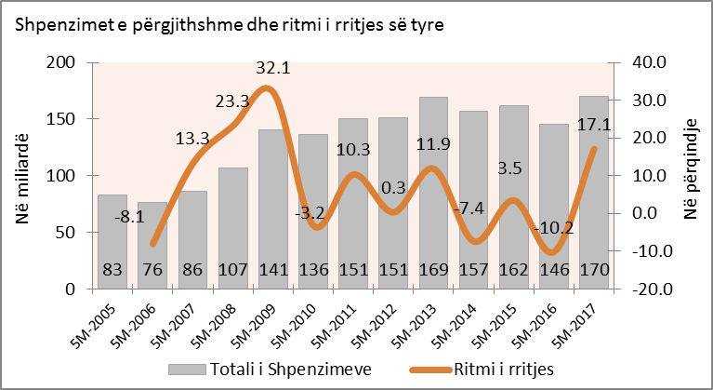
Burimi: Ministria e Financave (2017)

Shpenzimet korente në raport me planin 5 mujor të këtij viti, paraqesin një realizim prej 100 përqind, duke rezultuar në rreth 147.14 miliardë LEK. Zërat kryesorë që ndikuan në nivelin e realizimit të shpenzimeve korrente kundrejt planit 5 mujor janë përkatësisht: shpenzimet e personelit me 98.6 përqind, shpenzimet për fondet speciale me 96.6 përqind, shpenzimet operative mirëmbajtje me 93.6 përqind (duke konsideruar alokimet nga fondi rezervë dhe kontigjenca) dhe shpenzimet e tjera sociale me 94.7 përqind. Niveli i realizimit të shpenzimeve publike, është shoqëruar me një nivel sufiçiti prej rreth 6.3 miliardë LEK.

Grafiku 14: Shpenzimet Korente dhe ritmi i rritjes së tyre (në miliard LEK)
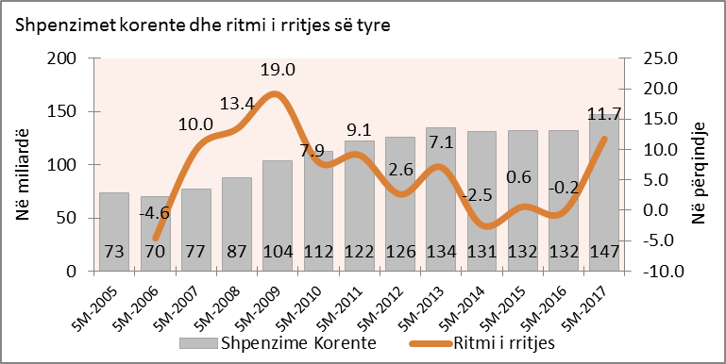
Burimi: Ministria e Financave (2017)

Shpenzimet e Personelit gjatë muajit maj 2017, përfaqësuan 19.5 përqind të totalit të shpenzimeve korente. Niveli i shpenzimeve faktike të personelit prej rreth 28.7 miliard LEK, realizon nivelin e parashikuar për këtë zë në planin e periudhës 5 mujore, në masën 98.6 përqind. Krahasuar me të njëjtën periudhë të vitit 2016, ky zë është 4 përqind më i lartë ose rreth 1.1 miliard më shumë.

Grafiku 15: Shpenzimet e Personelit dhe ritmi i rritjes së tyre (në miliard LEK)
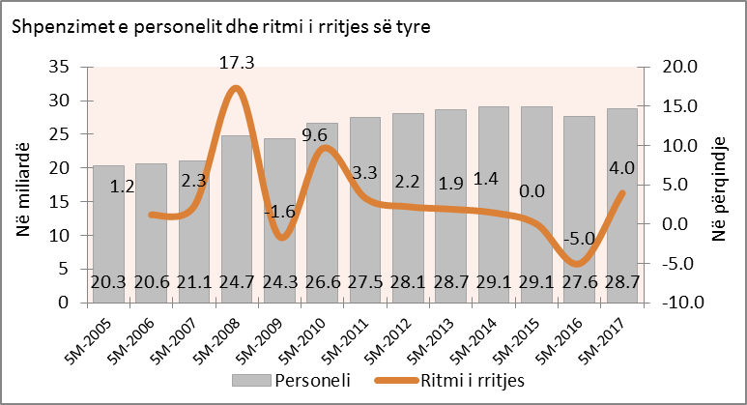
Burimi: Ministria e Financave (2017)

Shpenzimet për Paga në fund të 5 mujorit 2017 u realizuan në masën rreth 24.7 miliard LEK, duke qenë 4 përqind më të larta se e njëjta periudhë e vitit 2016, ose 940 milion LEK më shumë. Për rrjedhojë, edhe shpenzimet për sigurime shoqërore rezultuan në masën 3.96 përqind më të larta se një vit më parë. Realizimi faktik i këtyre zërave së bashku, është në nivelin 98.6 përqind krahasuar me planin e periudhës, ose 38.4 përqind e planit vjetor.

Grafiku 16: Shpenzimet e Pagave dhe ritmi i rritjes së tyre (në miliard LEK)
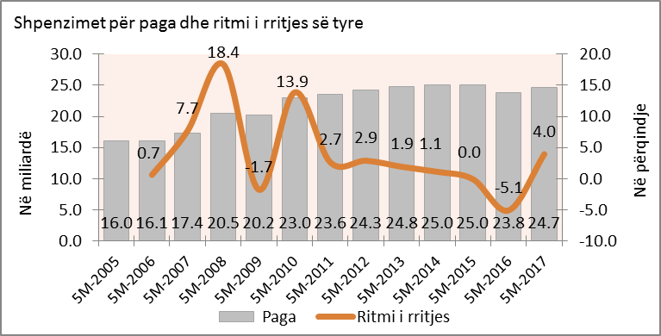
Burimi: Ministria e Financave (2017)

Shpenzimet për Interesa gjatë periudhës 5 mujore 2017 kanë përfaqësuar rreth 8.3 përqind të shpenzimeve korente. Niveli faktik i tyre ka rezultuar në masën 84.7 përqind të planit të periudhës. Në raport me planin vjetor prej 42 miliard LEK, në nivel 5 mujori këto shpenzime janë realizuar në masën 28.9 përqind të tij, ndërsa krahasuar me të njëjtën periudhë të vitit 2016, ky zë ka rezultuar 17.8 përqind më i ulët, me një kursim nominal në masën rreth 2.63 miliard LEK.

Grafiku 17: Shpenzimet për Interesa (në miliard LEK)
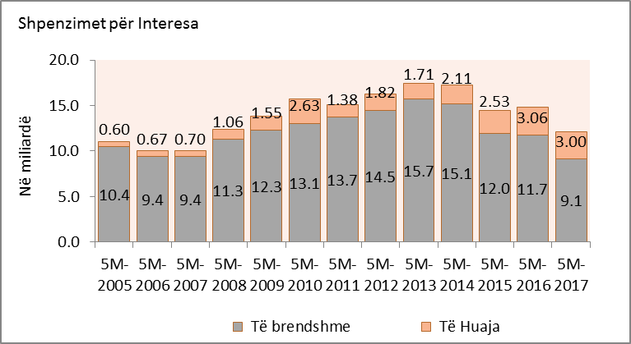
Burimi: Ministria e Financave (2017)

Shpenzimet Operative & Mirëmbajtje, gjatë 5 mujorit që lamë pas, kanë shënuar një realizim në masën 14.58 miliard LEK, ose 32.6 përqind e planit vjetor. Krahasuar me të njëjtën periudhë të vitit 2016, ky zë ka rezultuar 18 përqind më i lartë, ose rreth 2.2 miliard LEK më shumë.

Grafiku 18: Shpenzimet Operative dhe ritmi i rritjes së tyre (në miliard LEK)
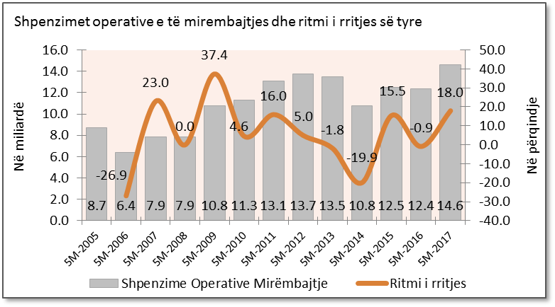
Burimi: Ministria e Financave (2017)

Shpenzimet për Subvencione, në fund të periudhës 5 mujore 2017, arritën nivelin 634 milion LEK, me një realizim në masën 72 përqind ose 246 milion LEK më pak se plani i periudhës. Në raport me planin vjetor ky zë është realizuar në masën 27.2 përqind, ndërkohë që kundrejt të njëjtës periudhë të vitit 2016 shpenzimet për subvencione rezultojnë 52 përqind më të larta ose 217 milion LEK më shumë.

Grafiku 19: Shpenzimet për Subvencione dhe ritmi i rritjes së tyre (në miliard LEK)
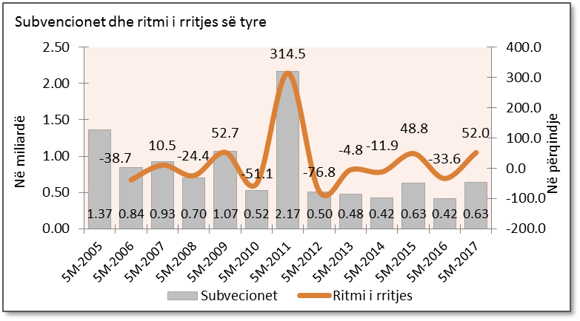
Burimi: Ministria e Financave (2017)

Shpenzimet për Fondet Speciale për 5 mujorin 2017 rezultuan në nivelin rreth 63.26 miliard LEK, me një realizim prej 96.6 përqind kundrejt planit të periudhës. Përkatësisht, shpenzimet për Sigurime Shoqërore u realizuan në masën 46.16 miliard LEK dhe shpenzimet për sigurime shëndetësore në rreth 14.06 miliard LEK. Kundrejt të njëjtës periudhë të vitit 2016, shpenzimet për sigurime shoqërore janë rreth 3.1 miliardë LEK më të larta, ndërsa shpenzimet për sigurime shëndetësore janë 629 milion LEK më shumë.
Grafiku 20: Shpenzimet për Sigurime Shoqërore dhe Shëndetësore (në miliard LEK)
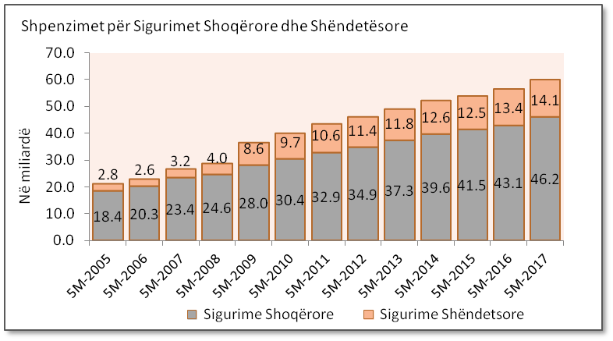
Burimi: Ministria e Financave (2017)

Shpenzimet për Papunësinë për 5 mujorin 2017 janë realizuar në masën 51.5 përqind e planit të periudhës ose 21 përqind e planit vjetor. Kundrejt të njëtës periudhë të vitit 2016 shpenzimet për këtë zë rezultojnë me një ulje në masën 35.9 përqind, ose 94 milion LEK në terma nominalë.

Shpenzimet për Ndihmën Ekonomike dhe Pagesën e Paaftësisë (PAK) në 5 mujorin 2017 u realizuan në masën 96.4 përqind ose 302 milion LEK më pak kundrejt planit të periudhës. Në raport me planin vjetor ato janë realizuar në masën 38.9 përqind të tij. Kundrejt të njëtës periudhë të vitit 2016 shpenzimet për këtë zë rezultojnë me një rritje në masën 13.9 përqind ose 976 milion LEK më shumë në terma nominalë.

Grafiku 21: Shpenzimet për Ndihmën Ekonomike, PAK dhe Papunësinë (në miliard LEK)
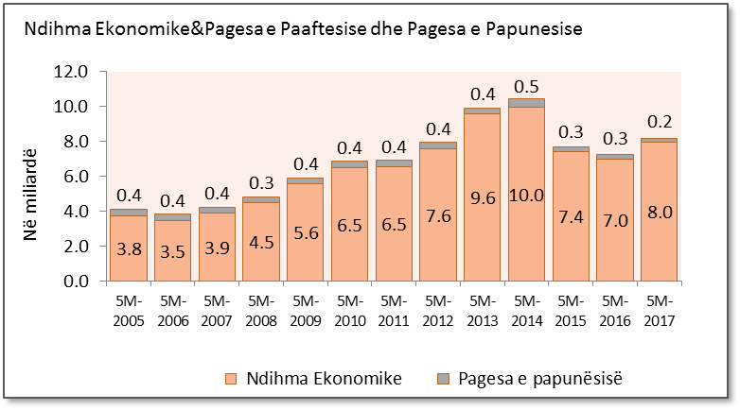
Burimi: Ministria e Financave(2017)

Shpenzimet për Pushtetin Vendor, gjatë periudhës 5 mujore kanë përbërë rreth 12.8 përqind të shpenzimeve korente. Niveli aktual i realizimit të tyre prej rreth 18.82 miliard LEK, rezulton të jetë 46 përqind e planit vjetor. Kundrejt të njëtës periudhë të vitit 2016 ky nivel rezulton rreth 7.06 miliardë më i lartë ose 60 përqind më shumë. Kjo rritje vjen në kuadër të përforcimit të rolit të njësive të reja/të riorganizuara të qeverisjes vendore.
Grafiku 22: Shpenzimet e Pushtetit Vendor dhe ritmi i rritjes së tyre (në miliard LEK)
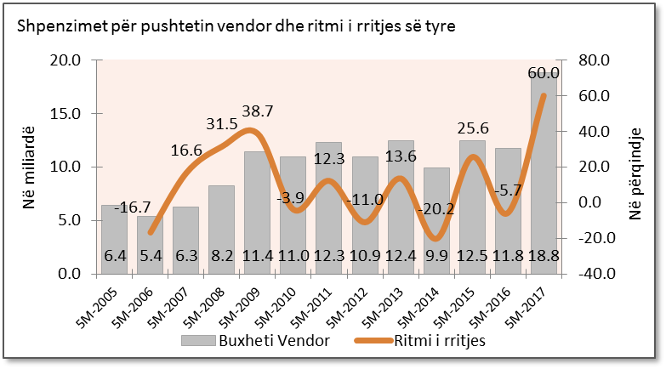
Burimi: Ministria e Financave (2017)

Shpenzimet kapitale, në vijim të analizës së ecurisë së realizimit të investimeve publike për 5 mujorin e parë të vitit 2017 është konstatuar një realizim në masën rreth 22.3 miliardë LEK ose 101.4 përqind në raport me fondet e planifikuara për këtë periudhë. Respektivisht, projektet e investimeve me financim të brendshëm kanë shënuar një realizim në masën rreth 14.17 miliardë LEK ose 100 përqind të planit të periudhës, ndërkohë që ato me financim të huaj janë realizuar në masën rreth 8.1 miliard LEK ose 108 përqind të planit të periudhës. Vlerat e larta të realizimit për financimin e brendshëm i dedikohen realizimit të projekteve në fushën e transportit, shëndetësisë dhe energjisë. Gjatë 5 muajve të parë të vitit janë mbyllur shumë projekte infrastrukturore, projkekte të ujësjellës kanalizimeve dhe projekti i rëndësishëm në fushën e energjisë i Hec-it të Devollit. Realizim të lartë ka shënuar Ndërtimi i segmentit rrugor “Tiranë – Elbasan” dhe “Ndërtim i Segmentit 'Qukës - Qafë Pllocë''. Gjithashtu në programin ujësjellës kanalizime kanë shënuar ecuri të lartë “Programi i Infrastruktures Komunale I për qytetet Fier, Gjirokastër, Sarandë dhe Lezhë”, “Projekti i kanalizimeve të Tiranës së Madhe” dhe ”Projekti i ri i furnizimit me ujë për qytetin e Durrësit". Ndërkohë, një sërë projektesh të investimeve publike janë aktualisht në proces prokurimi ose në fazën finale të specifikimeve teknike. Krahasuar me planin vjetor, për 5 mujorin e parë të vitit 2017 është konstatuar një realizim i përgjithshëm i investimeve publike në masën rreth 22.3 miliardë LEK ose në masën 29.9 përqind e tyre. Financimi i brendshëm dhe financimi i huaj janë realizuar respektivisht në masën 30.4 përqind dhe 30.2 përqind të planit vjetor.

Grafiku 23: Shpenzimet Kapitale dhe ritmi i rritjes së tyre (në miliard LEK)
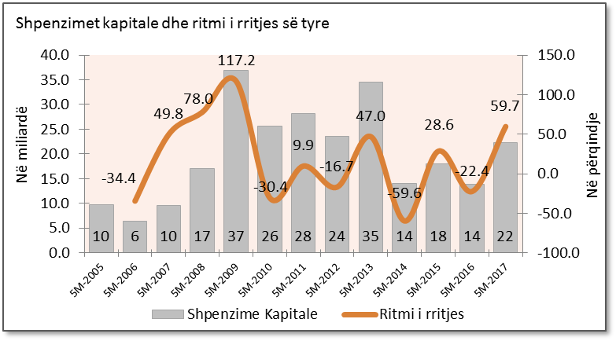
Burimi: Ministria e Financave (2017)
Grafiku 24: Shpenzimet Kapitale dhe burimi i financimit të tyre (në miliard LEK)
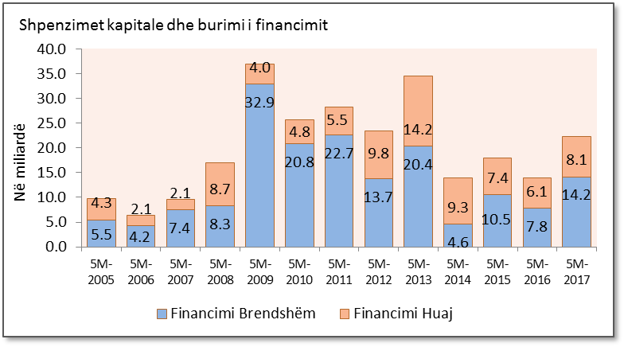
Burimi: Ministria e Financave (2017)

Grafiku i mëposhtëm paraqet ndarjen e shpenzimeve publike faktike për 5 mujorin e parë të vitit 2017. Shpenzimet korente për këtë periudhë përbëjnë pjesën më të madhe të shpenzimeve totale faktike me 86.9 përqind, kurse shpenzimet kapitale përbëjnë 13.1 përqind.

Grafiku 25: Detajimi i Shpenzimeve Buxhetore (në milion LEK)
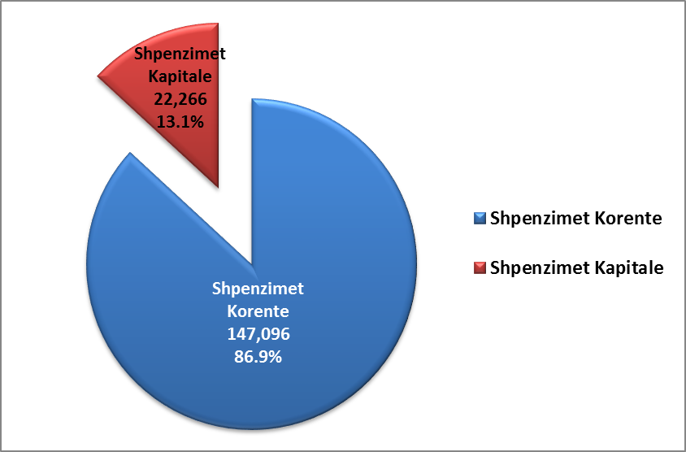
Burimi: Ministria e Financave(2017)

Sikurse evidentohet nga tabela e treguesve fiskal të konsoliduar, realizimi i shpenzimeve të përgjithshme është rreth 170.45 miliardë LEK ose 100.3 përqind kundrejt planit të periudhës. Kjo situatë është shoqëruar me një sufiçit buxhetor prej rreth 6.3 miliardë LEK. Grafiku i mëposhtëm tregon tendencat pozitive të treguesve kryesorë të buxhetit të shtetit.

Grafiku 26: Të ardhurat, shpenzimet dhe deficiti/suficiti - Plan vs Fakt 2017 (në milion LEK)
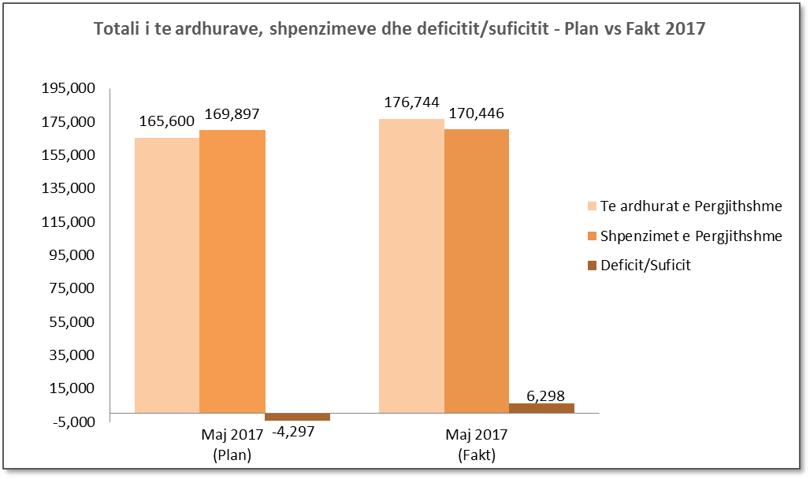
Burimi: Ministria e Financave (2017)

Fondi për Zhvillimin e Rajoneve (FZHR) për vitin 2017, është miratuar në vlerën 9.5 miliardë LEK. Ky fond financon tre programe:
- Shtylla I - Programi i “Zhvillimit të Infrastrukturës Vendore dhe Rajonale”,
- Shtylla II – Programi “Shqipëria Dixhitale”,
- Shtylla III – Programi i “Mbështetjes për Ekonominë”.

Deri në fund të muajit Maj 2017, nga fondi prej 9.5 miliardë LEK janë akorduar 8.7 miliardë LEK, dhe konkretisht:

- SHTYLLA I – Programi “Zhvillimi i Infrastrukturës Vendore dhe Rajonale”
- Nën këtë program, për projektet në vazhdim janë akorduar 7.04 miliardë LEK, nga të cilat 6.4 miliardë LEK për njësitë e qeverisjes vendore dhe 625 milionë LEK për njësitë e qeversjes qendrore. Realizim faktik deri në muajin Maj 2017 rezulton në masën 32.8 përqind ose rreth 2.1 miliard LEK për njësitë e qeverisjes vendore, dhe në masën 31.2 përqind ose rreth 195 milionë LEK për njësitë e qeverisjes qendore.
- Ndërkohë, financimi i projekteve të reja për vitin 2017, është në vlerën 1.55 miliardë LEK, nga të cilat 1.45 miliardë LEK për njësitë e qeverisjes vendore dhe 99.7 milionë LEK për njësitë e qeverisjes qendore.
- Për Fondin Shqiptar të Zhvillimit, financimi i projekteve për 5 mujorin e parë të vitit 2017 kap vlerën 1.38 miliardë LEK, me një realizim 28.8 përqind ose 399.8 milionë LEK. Për vititn 2017 janë alokuar 290 milionë LEK të cilat janë realizuar në masën 33.1 për qind ose 96 milionë LEK.
- Për Grupin 87 “Institucione të tjera qeveritare” janë alokuar dhe trashëguar në total 118.1 milionë LEK, të cilat janë realizuar në masën 9.5 milionë LEK. Nga kjo vlerë vetëm 99.7 milionë LEK janë alokuar në vitin 2017 dhe realizimi për 5 mujorin e parë është 0 për qind.
- SHTYLLA II – Programi “Shqipëria Dixhitale”
Nën këtë program, për vitin 2017 janë akorduar 171.1 milionë LEK për njësitë e qeverisjes vendore, ku realizimi faktik deri në muajin Maj 2017 rezulton në masën 0 përqind.
Ndërkohë, për 5 mujorin e parë të vitit 2017, realizimi i fondit të alokuar dhe të trashëguar nën këtë program për njësitë e qeverisjes qendore, kap vlerën 223 milionë LEK ose 37 përqind e planit (602 milionë LEK). Alokimet e fondeve për institucionet e qeverisjes qendrore kanë qenë si vijon:
- Për Këshillin e Ministrave janë alokuar në vitin 2017 në total 330.9 milionë LEK, të cilat deri më tani janë realizuar në masën 29.6 përqind ose 98 milionë LEK.
- Për Grupin 87 “Institucione të tjera qeveritare” janë alokuar dhe trashëguar në total 145.3 milionë LEK, të cilat janë realizuar në masën 79.6 përqind ose 115.8 milionë LEK. Nga kjo vlerë, 2.8 milionë LEK janë alokuar në 2017 dhe realizimi deri më tani është 0 përqind.
- Për Ministrinë e Kulturës janë trashëguar 8 milionë LEK, të cilat janë në proces realizimi.

Fondi Rezervë, Fondi i Kontigjencës, Fondi i Veçantë dhe Fondi për Rritjen e Pagave. Në analizën e shpenzimeve për periudhën janar-maj 2017, janë përfshirë edhe shpenzimet e realizuara nga përdorimet e fondit rezervë të buxhetit të shtetit, të fondit të kontigjencës, të fondit të veçantë dhe fondit për rritjen e pagave. Më konkretisht:
- Fondi Rezervë i buxhetit të shtetit për vitin 2017 është miratuar në masën 1 miliard LEK. Deri në datën 31 maj 2017 ai është përdorur nëpërmjet 12 Vendimeve të Këshillit të Ministrave, për një shumë prej rreth 715.7 milionë LEK, ose rreth 71.6 përqind e tij. Nga këto, rreth 595.3 milionë LEK janë përdorur për shpenzime korente (shpenzime operative dhe transferta të brendshme) dhe rreth 120.4 milionë LEK për investime publike. Gjendja e fondit rezervë të buxhetit të shtetit, e papërdorur, më datë 31 maj 2017 rezulton 284.3 milionë LEK. Njëkohësisht, nëse mbajmë parasysh edhe projektvendimet e Këshillit të Ministrave ende në proçes shqyrtimi, por për të cilat është dhënë miratimi paraprak i Ministrisë së Financave për përdorimin e Fondit Rezervë të Buxhetit të Shtetit si burim financimi, rezulton se gjendja efektive e papërdorur e tij është 4.4 milion LEK.
- Ndërkohë, Fondi Rezervë prej 500 milion LEK, i planifikuar për t’u përdorur për krijimin dhe funksionimin e institucioneve të reja të sistemit të drejtësisë, sipas vendimit të Kuvendit, deri në fund të muajit majit 2017 rezulton i papërdorur.
- Fondi i Kontigjencës për vitin 2017, i miratuar në masën 4 miliardë LEK, është planifikuar për të kompensuar rreziqet potenciale nga luhatjet në kurset e këmbimit ose normat e interesit, me ndikim në nivelin e borxhit. Deri në 31 maj 2017, ai rezulton i papërdorur.
- Fondi i Veçantë për vitin 2017, i miratuar në masën 400 milion LEK, është përdorur për shpenzime të formës së ndihmës së menjëhershme në rreth 180.4 milionë LEK, me një gjendje të papërdorur në datën 31 maj 2017 prej rreth 219.6 milion LEK.
- Fondi i parashikuar për rritjen e pagave për vitin 2017, i miratuar në masën 5.5 miliardë LEK, është përdorur për rreth 1.97 miliardë LEK. Gjendja e papërdorur e tij deri në datën 31 maj 2017 rezulton rreth 3.53 miliardë LEK.

MENAXHIMI I BORXHIT PUBLIK
Borxhi i Qeverisjes Qendrore gjatë katërmujorit të parë të vitit 2017 u karakterizua nga një ecuri pozitive duke qenë në përputhje me buxhetin e planifikuar për vitin 2017 dhe objektivat e Strategjisë Afatmesme të Menaxhimit të Borxhit (SAMB).
Në përputhje me buxhetin e vitit 2017, gjatë katërmujorit të parë u realizua me sukses huamarrja, e cila mundësoi rifinancimin e borxhit ekzistues, mbulimin e nevojave të Qeverisë për likuiditet dhe financimin e deficitit buxhetor.
Në linjë me objektivat e Strategjisë Afatmesme të Menaxhimit të Borxhit, gjatë katërmujorit të parë 2017 u menaxhua ulja e mëtejshme e ekspozimit ndaj risqeve duke mbajtur nën kontroll kostot e borxhit, si edhe u vijua me aktivitetet e planifikuara në kuadër të zhvillimit të tregut primar të titujve shtetërorë. Në kuadër të uljes së ekspozimit ndaj risqeve, huamarrja e brendshme neto gjatë katërmujorit të parë u realizua kryesisht nëpërmjet titujve afatgjatë.
Në drejtim të mbajtjes nën kontroll të kostove të borxhit, u shfrytëzuan normat e interesit të titujve shtetërorë afatgjatë, të cilat janë ende në nivele relativisht të ulta, si edhe burimet e huaja të financimit me terma të favorshme, të tilla si Mbështetja Buxhetore.
Për sa i përket zhvillimeve në tregun primar të titujve shtetërorë, kërkesa ka qenë në nivele të kënaqshme, duke gjeneruar një raport mbulimi pozitiv pothuajse në çdo ankand të zhvilluar gjatë katërmujorit të parë. Nga ana tjetër, kërkesa për tituj shtetërorë është shoqëruar me një rritje të diversifikimit në drejtim të Institucioneve Financiare. Gjatë katërmujorit 2017, normat e interesit, kanë shfaqur një tendencë rënëse krahasuar me fundin e vitit 2016, në shumicën e kategorive të instrumentave . Rënia e normave reflektohet edhe në uljen e kostos mesatare të portofolit të borxhit të brendshëm.

Në vazhdim të angazhimit të marrë në lidhje me përmirësimin e mëtejshëm të tregut primar të titujve shtetërorë, si edhe hedhjen e hapave për funksionimin e tregut sekondar, përgjatë katërmujorit të parë janë realizuar objektiva të tilla si:
- Sigurimi i likuiditetit;
- Konsolidimi i ankandeve të instrumenteve afatshkurtra;
- Fokusimi në krijimin e madhësive benchmark për titujt afatgjatë;
- Komunikimi i vazhdueshëm me aktorët kryesorë të tregut të titujve shtetërorë.

IV.1 Stoku i Borxhit të Qeverisë Qendrore
Referuar parashikimeve të rritjes ekonomike për vitin 2017, Borxhi i Qeverisjes Qendrore në raport me PBB në fund të prill 2017 vlerësohet në 67.72%. Në terma nominal stoku i borxhit shtetëror është rritur me rreth 16.5 miliard Lek në krahasim me vitin 2016, nga të cilat 11.8 miliard Lek i korrespondojnë rritjes së borxhit të brendshëm dhe 4.7 miliard Lek borxhit të jashtëm. Pavarësisht sa më sipër, rritja e borxhit në terma nominal është brenda kufijve të parashikuara në ligjin vjetor të buxhetit dhe në përputhje me objektivat afatmesme makro-fiskale për uljen e nivelit të borxhit në raport me PBB. Nivelet e borxhit të brendshëm dhe atij të jashtëm në raport me totalin e Borxhit të Qeverisjes Qendrore janë përkatësisht rreth 53% dhe 47%, duke ruajtur pothuajse të njëjtat raporte me fundin e vitit të kaluar.

Grafiku 27: Kompozimi i Borxhit të Qeverisjes Qendrore

Burimi: Ministria e Financave (2017)

Borxhi i garantuar gjatë katërmujorit të parë të vitit 2017 mbetet pothuajse në të njëjtat nivele pasi asnjë garanci e re nuk është bërë efektive dhe niveli i disbursimeve të kredive ekzistuese aktive ka qenë relativisht i ulët.

Përbërja e Borxhit Shtetëror
Gjatë katërmujorit të parë të vitit 2017, ashtu si edhe gjatë vitit 2016, në përputhje me politikat menaxhuese për uljen e ekspozimit ndaj risqeve, ka vazhduar tendenca e rritjes së peshës së instrumenteve afatgjata. Në veçanti rritje më të madhe ka pasur në kategorinë e Obligacioneve 2 vjeçare si rezultat i emetimit të Obligacionit 2 vjeçar në Euro në muajin Janar, si edhe në kategorinë e Obligacioneve me afat maturimi mbi 5 vite. Emetimi i Obligacionit 2 vjeçar në Euro ka pasur si qëllim të mbulojë nevojat e Qeverisë për likuiditet për shpenzimet e vitit 2016, të cilat duhet të mbylleshin deri në Janar 2017.

Grafiku 28: Kompozimi i Borxhit të Brendshëm Shtetëror
Burimi: Ministria e Financave (2017)

Ndërkohë, për sa i përket kompozimit të stokut të borxhit të jashtëm, vihet re një ulje në stokun e borxhit me terma koncesionale
Burimi: Ministria e Financave (2017)

IV.2 Menaxhimi i Borxhit
Huamarrja gjatë katërmujorit të parë të vitit 2017 u realizua me sukses, duke mundësuar rifinancimin e borxhit ekzistues, mbulimin e nevojave të Qeverisë për likuiditet dhe financimin e deficitit buxhetor.

Huamarrja e Brendshme
Gjatë katërmujorit të parë të vitit, Ministria e Financave ka mbuluar nevojat e Qeverisë për likuiditet dhe rifinancimin e titujve ekzistues duke emetuar në tregun e brendshëm tituj në vlerën 133.6 miliard Lek (ose 11.9 miliard Lek në terma neto). Huamarrja e brendshme neto është realizuar 138.4% nëpërmjet titujve afatgjatë, si edhe është shoqëruar me ulje të stokut të borxhit afatshkurtër në vlerën 4.6 miliard Lek.

Tabela 10 Huamarrja shtetërore nga burime të brendshme në terma neto
Huamarrja e Brendshme | Prill 2017
Huamarrja e Brendshme | Emetim (në mld Lek) | Maturim (në mld Lek) | Huamarrje Neto (në mld Lek) | Huamarrje Neto (në %)
Burime të Brendshme | 133.6 | 121.7 | 11.9 | 100%
- Bono Thesari | 89.9 | 94.5 | -4.6 | -38.40%
- Obligacione | 43.6 | 27.2 | 16.4 | 138.40%
Burimi: Ministria e Financave (2017)

Raporti i emetimeve të titujve shtetërorë ndaj PBB gjatë katërmujorit të parë të vitit është vlerësuar në 8.37%, duke shënuar rënie prej 0.82 pp krahasuar me të njëjtën periudhë të vitit të kaluar. Ulja e këtij treguesi gjatë vitit 2017 reflekton përmirësim në riskun fiskal të Qeverisë dhe sinjalizon hyrjen e financave publike në trajektoren e konsolidimit.

Huamarrja e Huaj
Në katërmujorin e parë të vitit 2017 huamarrja e huaj rezulton në vlerën 17.8 miliard Lek (në terma bruto) , nga e cila rreth 74% u realizua nëpërmjet huave me terma koncesionale, në përputhje me objektivat strategjikë për uljen e kostos së borxhit.
Niveli i lartë i disbursimeve në terma koncesionale i atribuohet Mbështetjes Buxhetore të akorduar nga FMN në vlerën prej 10.1 miliard Lek. Ndërkohë, niveli i disbursimeve të kredive për financimin e projekteve vlerësohet në rreth 7.7 miliard Lek.

Grafiku 29: Huamarrja e huaj bruto sipas koncesionalitetit në terma relativ dhe absolut
Burimi: Ministria e Financave (2017)

Kostot dhe Risqet
Gjatë katërmujorit të parë të vitit 2017, ka vazhduar tendenca e uljes së kostos së borxhit dhe përmirësimit të treguesve të riskut. Struktura e borxhit ka shfaqur përmirësim, kryesisht në aspektin e reduktimit të ekspozimit të riskut të rifinancimit dhe riskut të normave të interesit. Ndërkohë, risku i kursit të këmbimit pothuajse ka qëndruar në të njëjtat nivele me vitin e kaluar, pasi raporti ndërmjet borxhit në monedhë vendase me atë në valutë mbetet pothuajse i pandryshuar.
- Kostot – Shpenzimet për interesa gjatë katërmujorit të parë 2017 janë vlerësuar në 9.8 miliard Lek ose 25.8% e parashikimit vjetor të shpenzimeve të interesave për vitin 2017 . Krahasuar me katërmujorin e parë të vitit 2016 shpenzimet për interesa janë ulur me 2.4 miliard Lek (nga 12.2 miliard Lek në prill 2016 në 9.8 miliard Lek në prill 2017). Reduktimi i shpenzimeve për interesa i atribuohet efektit të rënies së normave të interesit në tregun e brendshëm, kryesisht gjatë tre viteve paraardhëse për Obligacionet dhe gjatë vitit 2016 për Bonot e Thesarit.

Grafiku 30: Interesa të Borxhit Shtetëror në vlerë absolute dhe relative ndaj PBB

Burimi: Ministria e Financave (2017)
- Risqet – Reduktimi i riskut të rifinancimit dhe riskut të normave të interesit në tregun e brendshëm është ndër objektivat parësore në menaxhimin e portofolit të borxhit. Kërkesa e kënaqshme e tregut për titujt afatgjatë dhe me norma interesi fikse shoqëruar me mirëmenaxhim të emetimit të titujve ka bërë që katërmujori i vitit 2017 të shoqerohet me progres në drejtim të uljes së ekspozimit ndaj risqeve. Risku i rifinancimit është përmirësuar, pasi në harkun kohor të katër muajve jetëgjatësia e borxhit të brendshëm është rritur me 35 ditë, ndërkohë që edhe pesha e titujve që maturohen brenda një viti në raport me totalin e borxhit të brendshëm është ulur nga 53.4% në fund të vitit 2016 në 51.6% në prill 2017. Arsyeja kryesore në përmirësimin e riskut të rifinancimit ka qenë vazhdimi i uljes së peshës së titujve afatshkurtër në portofol. Risku i normave të interesit gjithashtu është përmirësuar, pasi pesha e instrumenteve që rivlerësojnë normën e interesit në harkun kohor të një viti është ulur nga 62.6% në dhjetor 2016 në 59.9% në prill 2017. Në këtë drejtim, ndikim ka pasur reduktimi i peshës së titujve afatshkurtër dhe atyre me norma interesi variabël në portofolin e borxhit të brendshëm, përkatësisht me 1.69 pp dhe 2.22 pp. Ulja e ekspozimit ndaj këtij risku ka ulur ndjeshmërinë e borxhit nga goditjet e normave të interesit, duke reduktuar burimet që Qeveria duhet të angazhojë në raste të tilla.

Zhvillimet e Tregut Primar të Titujve Shtetërorë
Tregu primar i titujve shtetërorë gjatë katërmujorit të parë të vitit 2017 përgjithësisht është karakterizuar nga zhvillime pozitive, ndër të cilat mund të përmenden: i) kërkesa e tregut për tituj shtetërorë në nivele të kënaqshme, e cila ka arritur të mbulojë nevojat e Qeverisë për huamarrje; ii) rritja e kërkesës në drejtim të kategorisë së Institucioneve Financiare dhe; iii) rënia e normave të interesit krahasuar me ato të fundit të vitit 2016.
Në katërmujorin e parë 2017 kërkesa për tituj shtetërorë ka rezultuar në 200.6 miliard Lek, nga të cilat 129.7 miliard Lek i përkasin Bonove të Thesarit dhe 70.9 miliard Lek Obligacioneve. Kërkesa gjatë katërmujorit të parë ka qenë relativisht më e lartë se oferta e Qeverisë për tituj shtetërorë duke rezultuar në një raport mbulimi prej 1.43. Gjithsej gjatë katërmujorit të parë janë realizuar 23 ankande, nga të cilat vetëm në katër ankande nuk është plotësuar oferta e Qeverisë.

Grafiku 31: Kërkesa për tituj shtetërorë në tregun e brendshëm

Burimi: Ministria e Financave (2017)
Gjatë katërmujorit 2017, normat e interesit, kanë shfaqur tendencë rënëse krahasuar me fundin e vitit 2016, në shumicën e kategorive të instrumentave. Rënia e normave reflektohet edhe në uljen e kostos mesatare të portofolit të borxhit të brendshëm.

Grafiku 32: Ecuria e Normave të Interesit në emetim (Dhjetor 2016-Prill 2017)

Burimi: Ministria e Financave (2017)

IV.3 Pritshmëritë e Borxhit për vitin 2017
Gjatë pjesës së mbetur të vitit 2017 menaxhimi i borxhit do të ketë në fokus reduktimin e mëtejshëm të ekspozimit ndaj risqeve të portofolit të borxhit (kryesisht portofolit të borxhit të brendshëm), si edhe ruajtjen e raporteve të qëndrueshme ndërmjet kostos dhe riskut.
Ndërkohë, do të vazhdojnë të ndërmerren aktivitete të cilat do të synojnë zhvillimin e mëtejshëm të tregut primar dhe nxitjen e aktivitetit të tregut sekondar për titujt shtetërorë.
Huamarrja e brendshme do të vazhdojë të bazohet kryesisht në instrumentet afatgjata me norma interesi fikse, duke shfrytëzuar avantazhin e normave të interesit në nivele ende të ulta. Ndërkohë, huamarrja e huaj do të mbështetet në disbursimin e kredive për financimin e projekteve si edhe kredive zhvillimore me terma të buta. Këto të fundit përveç të tjerash do të kontribuojnë në uljen e presionit për huamarrje në tregun e brendshëm, si edhe në sigurimin e valutës për shlyerjen e ripagesave, të cilat gjatë vitit 2017 vlerësohen me rreth 7 miliard Lek rritje krahasuar me 2016.
Shërbimi i borxhit të brendshëm për pjesën e mbetur të vitit parashikohet me rënie krahasuar me parashikimet e plan buxhetit 2017, duke qenë se normat e interesit kanë vijuar të mbeten në nivele të ulta. Kursimi nga shërbimi i borxhit të brendshëm parashikohet rreth 1.5 miliardë. Ndërkohë, interesat e borxhit të huaj pritet të jenë në nivele të krahasueshme me ato të planifikuar në buxhetin e vitit 2017.
Normat e interesit të borxhit të brendshëm, gjatë pjesës së mbetur të vitit, pritet të qendrojnë në nivele të krahasueshme me ato të vitit të kaluar.

KONKLUZIONE DHE PROPOZIME
Parashikimi i rritjes ekonomike deri në fund të vitit 2017 mbetet i njëjtë me atë fillestar prej 3.8 përqind nga 3.46 përqind që shënonte në 2016. Perspektiva ekonomike pritet të vijojë përmirësimin në periudhën afatmesme.
Zërat e të ardhurave buxhetore, përfshirë ato tatimore e doganore së bashku me kontributet e sigurimeve shoqërore e shëndetësore, pritet të realizohen në nivelin e planifikuar për vitin 2017.
Njëkohësisht, gjatë pjesës së mbetur të vitit normat e interesit të borxhit të brendshëm dhe atij të huaj pritet të qendrojnë në nivele të krahasueshme me ato të vitit të kaluar. Ndërkohë që, shërbimi i borxhit të brendshëm parashikohet me rënie krahasuar me planin e buxhetit 2017, duke qenë se normat e interesit kanë vijuar të mbeten në nivele të ulta
Përsa i përket shpenzimeve buxhetore, deri në fund të vitit 2017 pritshëritë janë për një ecuri të qëndrueshme të tyre, duke ruajtur kësisoj edhe nivelin e planifikuar të defiçitit buxhetor.
Në përfundim, nën dritën e analizës së mësipërme mbi ecurinë dhe pritshmërinë e treguesve të konsoliduar makro-fiskal dhe buxhetor, si edhe në kushtet e një situate tranzitore në vijim të përmbylljes së proçesit zgjedhor dhe në prag të formimit të Qeverisë së re, mendimi i Ministrisë së Financave është për mos-rishikimin në këtë moment të buxhetit të shtetit për vitin 2017.

ANEKS

VI.1 Ecuria e detajuar e treguesve makroekonomikë gjatë janar-maj 2017

Sektori real
Bazuar në statistikat dhe informacionin më të fundit të disponueshëm, rezulton se ekonomia ka vijuar të performojë përgjithësisht në linjë me parashikimet makroekonomike fillestare mbi të cilat është bazuar buxheti i vitit aktual 2017. Përgjatë vitit 2016, aktiviteti ekonomik në terma vjetorë u rrit me 3.46% krahasuar me vitin 2015, sipas vlerësimeve paraprake të mbështetura në treguesin e Produktin e Brendshëm Bruto (PBB) - tremujor. Viti 2016 tregoi ritme pozitive dhe përshpejtuese të rritjes ekonomike dhe në tremujorin e katërt të tij ekonomia shënoi rritjen më të lartë të saj (që prej tremujorit të katërt të vitit 2014).
Tendencat e papunësisë dhe punësimit, sipas vlerësimeve të INSTAT, flasin për një trend të qartë pozitiv të punësimit, ndërkohë që norma e papunësisë ka shënuar një reduktim të konsiderueshëm. Përgjatë tremujorit të parë të vitit 2017 punësimi vijoi trendin pozitiv të rritjes së tij të rezultuar edhe ne tremujorët e mëparshëm të vitit 2016. Krahasuar me të njëjtin tremujor të vitit 2016, punësimi në tremujorin e parë të 2017 u rrit me 2.8 %. Përgjatë tremujorit të parë të vitit 2017, shkalla zyrtare e papunësisë në Shqipëri, për popullsinë 15 vjeç e lart, është 14.2%, ndërsa për grupmoshën 15-64 vjeç shkalla zyrtare e papunësisë ishte 14.6%. Krahasuar me të njëjtin tremujor të një viti më parë (T1-2016), shkalla e papunësisë u ul me 2.3 pikë përqindje.
Një tjetër tregues i rendësishëm që jep sinjale mbi rritjen ekonomike të T1 2017, siç është dhe treguesi i ndjesisë ekonomike (TNE), marrë nga Vrojtimi i Besimit të Biznesit dhe Konsumatorit, shënoi nivelin 120.4 në T1-2017, me një përmirësim prej 7.6 pikësh nga tremujori i kaluar, ndërsa në krahasim me T1-2016 ka pësuar një përmirësim prej 27.8 pikë përqindje. Treguesi i besimit në sektorin e industrisë (TBI) shënoi nivelin -0.1 në T1-2017 (4.9 pikë përqindje më shumë krahasuar me T1-2016), duke pësuar një rënie tremujore prej 4.3 pikë përqindje. Treguesi i besimit në sektorin e ndërtimit (TBN) shënoi nivelin -25.1 në T1-2017 (10.9 pikë përqindje më shumë krahasuar me T1-2016), duke pësuar një ritje tremujore prej 5.9 pikë përqindje. Treguesi i besimit në shërbime (TBSH) shënoi nivelin 27.5 në T1-2017 (35 pikë përqindje më shumë krahasuar me T1-2016), duke pësuar një ritje tremujore me rreth 10.1 pikë përqindje. Treguesi i besimit të konsumatorëve (TBK) shënoi nivelin -10.4 në T1-2017 (3.9 pikë përqindje më shumë krahasuar me T1-2016) duke pësuar rrënjie tremujore me 0.4 pikë përqindje. Treguesi i besimit të tregtisë në T1-2017 ishte në nivelin 5 (6.4 pikë përqindje më shumë krahasuar me T1-2016), duke pësuar një ritje tremujore prej 2 pikë përqindje.

Sektori i jashtëm
Eksportet e mallrave për periudhën janar – maj 2017 shënuan rritje prej 16.7% krahasuar me të njëjtën periudhë të një viti më parë, ndërsa vetëm për muajin maj 2017, eksportet shënuan rritje prej 18.0% në krahasim me muajin maj 2016. Rritja vjetore e eksporteve këtë muaj është ndikuar nga grupet: “materiale ndërtimi dhe metale” me +7.0 pikë përqindje, “ushqime, pije, duhan” me +4.2 pikë përqindje, “tekstile dhe këpucë” me +3.7 pikë përqindje. Grupi që ka ndikuar negativisht në ndryshimin vjetor të eksporteve, është: “prodhime druri dhe letre” me -0.1 pikë përqindje. Zhvillimet sipas kategorive kryesore të mallrave të eksportit, si dhe kontributi i tyre në totalin e eksporteve, paraqiten në tabelën e mëposhtme.

Tabela 11: Rritja e eksportit të mallrave, sipas kategorive kryesore

Në grafikun e mëposhtëm paraqitet rritja mujore e totalit të eksporteve në përqindje, kundrejt të njëjtit muaj të një viti më parë, për tre vitet e fundit.

Grafiku 33: Rritja mujore e totalit të eksporteve, në përqindje

Importet e mallrave për periudhën janar – maj 2017 shënuan rritje prej 4.6% krahasuar me të njëjtën periudhë të një viti më parë, ndërsa vetëm për muajin maj 2017 importet shënuan rritje vjetore prej 5.8% në krahasim me muajin maj 2016. Ashtu sic mund të vihet re në tabelën më poshtë, rritja vjetore e importeve prej 4.6 %, për këtë periudhë është ndikuar kryesisht nga grupet: “tekstile dhe këpucë” me +1.8 pikë përqindje, “ushqim, pije, duhan” me +1.4 pikë përqindje, “produkte kimike dhe plastike” me +1.2 pikë përqindje.

Tabela 12: Rritja e importit të mallrave, sipas kategorive kryesore
Në grafikun e mëposhtëm paraqitet rritja mujore e totalit të importeve në përqindje, kundrejt të njëjtit muaj të një viti më parë, për tre vitet e fundit.
Grafiku 34: Rritja mujore e totalit të importeve, në përqindje
Ndërkohe, në ndryshimin vjetor të importeve kanë ndikuar negativisht grupi “Materiale ndërtimi dhe metale” me -1.5 pikë përqindje. Zhvillimet sipas kategorive kryesore të mallrave të importit, si dhe kontributi i tyre në totalin e importeve, paraqiten në tabelën e mëposhtme. Këto zhvillime në tregtinë e jashtme janë reflektuar dhe tek deficiti tregtar, i cili për periudhën janar – maj 2017 është përmirësuar me 4.1% krahasuar me të njëjtën periudhë të një viti më parë. Ndërsa, norma e mbulimit të eksporteve ndaj importeve për këtë periudhë është 44.2%.

Tabela 13: Bilanci tregtar, sipas kategorive kryesore

Sektori monetar
Ndryshimi vjetor i indeksit të çmimeve të konsumit në muajin maj 2017 ishte +2.0%, ndërsa inflacioni mesatar për periudhën janar-maj 2017 ishte 2.2%. Ne Figurën më poshtë paraqitet ecuria e çmimeve për 3 vitet e fundit:
Grafiku 35: Ecuria e çmimeve 2014-2017, në përqindje

Në tabelën e mëposhtme mund të vihen re kontributet dhe rritjet respektive në çmime për çdo grup mallrash.

Tabela 14: Rritja vjetore e çmimeve, në përqindje

Rezultatet e vrojtimit të aktivitetit kreditues për tremujorin e parë të vitit 2017, tregojnë shtrëngim të standardeve të kreditimit për bizneset dhe lehtësim të standardeve të kreditimit për individët, në përputhje me pritjet e tremujorit të kaluar. Shtrëngimi i standardeve të kreditimit për bizneset është shënuar në segmentin e ndërmarrjeve të mëdha, ndërsa për ndërmarrjet e vogla dhe të mesme ka pasur prirje lehtësuese. Për individët, standardet e kreditimit janë lehtësuar si për kredinë konsumatore, ashtu edhe për kredinë për blerje banese, por lehtësimi ka qenë më i theksuar në segmentin e parë. Kërkesa për kredi në tremujorin e parë të vitit 2017 u raportua në rritje si për bizneset, ashtu edhe për individët. Rritja e kërkesës së individëve është regjistruar kryesisht për kredi konsumatore, ndërsa ajo për blerje banese ka shfaqur tkurrje. Për sa i takon kërkesës së bizneseve, ajo ka shfaqur një zgjerim të lehtë, kryesisht nga ndërmarrjet e vogla dhe të mesme. Referuar të dhënave të deritanishme, deri në muajin prill të vitit 2017 stoku total i depozitave bankare u rrit me 2.5% krahasuar me muajin prill të vitit 2016. Stoku total i depozitave në Lekë ka shënuar një rënie prej 1.4%, ndërsa ai në valutë është rritur me 6.2% krahasuar me të njëjtin muaj të vitit 2016. Në prill 2017 rezulton se rreth 47.72% e totalit të stokut të depozitave përbëhet nga depozitat në Lekë, ndërsa pjesa tjetër prej 52.28% përbëhet nga depozitimet në valutë të huaj.

Grafiku 36: Ecuria e stokut të depozitave 2016-2017, në përqindje
Deri në muajin prill të vitit 2017, stoku total i kredive bankare pati një rënie me 0.4% krahasuar me muajin prill të vitit 2016. Stoku i kredive në lekë shënoi rritje prej 6.9%, ndërsa ai në valutë shënoi rënie prej 6.3%, krahasuar me muajin prill të vitit të kaluar. Pjesa më e madhe e kontributit në rritjen e stokut total të kredisë gjatë kësaj periudhe ka ardhur prej kredive akorduar individëve.

Tabela 15: Ecuria e kredisë për bizneset dhe individët, në përqindje
Stoku i kredive akorduar bizneseve deri në muajin prill të vitit 2017, ka shënuar rënie prej 2.5% krahasuar me prillin e vitit 2016, duke kontribuar negativisht në ndryshimin e stokut total të kredisë me 1.6 pikë përqindje. Në prill 2017 rezulton se rreth 48% e totalit të stokut të kredive përbëhet nga kreditë në Lekë, ndërsa pjesa tjetër prej 52% përbëhet nga kreditë në valutë. Ndonëse me një trend të qartë rënës, sërisht një faktor negativ për ecurinë e kreditimit vazhdon të jenë niveli relativisht i lartë kredive me probleme ndaj totalit të kredive, i cili në fund të muajit prill arriti në 16.6%.
Tabela 16: Ecuria e kredive të këqija, në përqindje
Sa i takon ecurisë së normave të interesit vihet re:
- Për depozitat në Lekë - Norma mesatare e interesit për totalin e depozitave (duke përfshirë të gjitha maturimet) për prill 2017 shënoi vlerën 1.13%, ose 0.12 pp më pak se e njëjta periudhë e vitit të kaluar.
- Për depozitat në Dollarë – Norma mesatare e interesit për totalin e depozitave në muajin prill 2017 shënoi vlerën 0.71%, ose 0.12 pp më pak krahasuar me një vit më parë.
- Për depozitat në Euro - Norma mesatare e interesit për totalin e depozitave në muajin prill 2017 shënoi vlerën 0.37%, duke shënuar rënie prej 0.05 pp krahasuar me një vit më parë.
- Për kreditë në Lekë - Norma mesatare e interesit për totalin e kredive (duke përfshirë të gjitha maturimet) për prill 2017 shënoi vlerën 5.3%, ose 0.7 pp më pak se e njëjta periudhë e vitit të kaluar. Ndërkohë, norma e interesit për kreditimin mbi 5 vjeçarë ka shënuar rënie prej 0.2 pp krahasuar me një vit më parë.
- Për kredinë në Dollarë - Norma mesatare e interesit për totalin e kredive për muajin prill 2017 shënoi vlerën 5.2%, duke u rritur me 0.7 pp krahasuar me të njëjtin muaj të vitit të kaluar. Ndërkohë, norma e interesit për kreditimin mbi 5 vjeçarë ka shënuar rritje prej 1.5 pp krahasuar me një vit më parë.
- Për kreditë në Euro - Norma mesatare e interesit për totalin e kredive për prill 2017 shënoi vlerën 5.1%, ose 0.4 pp më pak se e njëjta periudhë e vitit të kaluar. Ndërkohë, norma e interesit për kreditimin mbi 5 vjeçarë ka shënuar rritje prej 0.8 pp krahasuar me një vit më parë.
Kursi i këmbimit i Lek-ut ndaj Dollarit Amerikan dhe Euros, në muajin maj 2017 arriti respektivisht nivelin 121.83 dhe 134.58 në vlerë mesatare mujore, ku monedha Lek është forcuar kundrejt të dy monedhave të huaja kryesore krahasuar me mesataren e kursit për vitin 2016.
Tabela 17: Ecuria e kursit të këmbimit 2014-2017

VI.2 Analiza e hollësishme e pritshmërive deri në fund të vitit 2017
Parashikimi i rritjes ekonomike për vitin 2017 mbetet i njëjtë me atë fillestar prej 3.8 përqind nga 3.46 përqind që shënonte në 2016. Perspektiva ekonomike pritet të vijojë përmirësimin në periudhën afatmesme. Rritja ekonomike pritet të vijojë përshpejtimin e saj e gjeneruar në masën më të madhe prej kërkesës së brendshme. Investimet, veçanërisht ato të huaja direkte si dhe konsumi, pritet të jenë gjeneratorët kryesorë të rritjes. Pritshmëritë për rritjen e mëtejshme të kërkesës për investime reflektojnë edhe përmirësimin aktual të normave të shfrytëzimit të kapaciteteve prodhuese.
Eksporti i mallrave, në reflektim edhe të tendencës së çmimeve ndërkombëtare të nafës bruto dhe mineraleve, pritet të ruajë ritmet e rritjes relativisht të larta të rezultuara gjatë katër muajve të parë të vitit, në linjë kjo me supozimet fillestare. Në të njëjtën kohë edhe eksporti i shërbimeve pritet të vijojë në linjë me parashikimet fillestare i udhëhequr nga eksporti i shërbimeve turistike.
Rritja e konsumit privat pritet të vazhdojë të jetë në nivele relativisht të larta pozitive, duke reflektuar besimin e përmirësuar të konsumatorëve.
Rritja e konsumit privat pritet të mbështetet edhe nga përmirësimet në tregun e punës me efekte pozitive në rritjen e të ardhurave të individëve. Në të njëjtën kohë, edhe huadhënia për konsum parashikohet të ruajë trendin rritës, duke reflektuar si përmirësimin e financave të individëve, ashtu edhe lehtësimin e standardeve të kredidhënies nga sistemi bankar. Kërkesa totale e sektorit publik do të vijojë të jetë disi e kufizuar si rezultat i konsolidimit fiskal. Megjithatë, konsolidimi fiskal do vijojë të reduktojë në mënyrë të konsiderueshme primet e risqeve dhe do të krijojë më shumë hapësira për aktivitetin ekonomik të sektorit privat. Në të njëjtën kohë, politikat buxhetore të planifikuara për këtë vit janë në mbështetje të rritjes ekonomike si nëpërmjet konsumit ashtu edhe investimeve dhe kjo pritet të balancojnë në një masë të caktuar efektet shtrënguese të konsolidimit fiskal.
Rritja ekonomike pritet të gjenerojë një nivel relativisht të lartë punësimi, veçanërisht në periudhën afatmesme, pasi sektorët e prodhimit me intensitet të lartë të forcës së punës pritet të performojnë më mirë se të tjerët. Presionet inflacioniste parashikohen të forcohen në periudhën afatmesme. Inflacioni pritet të rritet gradualisht dhe të shkojë drejt normës prej 2.3% për vitin 2017. Presionet e brendshme inflacioniste priten të përshpejtohen, si rezultat i rritjes së konsumit privat dhe investimeve, që do të mbështesin një ritëm më të shpejtë të rritjes ekonomike. Për më tepër, kërkesa agregate dhe inflacioni në mjedisin ndërkombëtar pritet të kenë një efekt dis-inflacionist në një masë më të vogël për periudhën afatmesme në vijim. Mëposhtë jepet rritja reale (majtas, në përqind) dhe kontributet në rritje (djathtas, në pikë përqind) sipas komponentëve të kërkesës agregate:

Grafiku 37: Komponentët e kërkesës agregate, në përqindje
Burimi: INSTAT, Ministria e Financave

Kontributi në rritjen ekonomike sipas kërkesës aggregate për vitin 2017 do të vijë respektivisht +2.5 pikë përqindje nga konsumi, +2.4 nga investimet dhe -1.5 nga eksportet neto. Rritjen më të madhe për vitin 2017 do ta ketë zëri i investimeve me 8.4%. Mëposhtë jepet rritja reale (majtas, në përqind) dhe kontributet në rritje (djathtas, në pikë përqind) sipas komponentëve të ofertës agregate:

Grafiku 38: Komponentët e ofertës agregate, në përqindje
Burimi: INSTAT, Ministria e Financave

Parë nga ana e ofertës rritjet më të mëdha për vitin 2017 do të vijnë nga sektorët e ndërtimit dhe industrisë me respektivisht 9.6% dhe 5.0%, por nga ana tjetër, për shkak të peshës së tij në strukturën e ekonomisë, kontributi më i madh në rritjen ekonomike të 2017 do të vijë nga sektori i shërbimeve me një kontribut prej rreth 1.2 pikë përqindje.

MINISTRIA E FINANCAVE

QERSHOR 2017

